
HỌC VIỆN CHÍNH SÁCH VÀ PHÁT TRIỂN
KHOA KINH TẾ SỐ


NGUYỄN DUY MẠNH

BÁO CÁO CHUYÊN ĐỀ THỰC TẬP
Đề tài: Ứng dụng Machine Learning trong phân khúc khách hàng và dự đoán nguy cơ rời bỏ tại Công ty Cổ phần Hơi kỹ nghệ Que hàn

HÀ NỘI, NĂM 2026

HỌC VIỆN CHÍNH SÁCH VÀ PHÁT TRIỂN
KHOA KINH TẾ SỐ

BÁO CÁO CHUYÊN ĐỀ THỰC TẬP

Giáo viên hướng dẫn | : TS. Nguyễn Hữu Xuân Trường
Sinh viên thực hiện | : Nguyễn Duy Mạnh
Mã sinh viên | : 7143112109
Lớp | : PTDL14
Chuyên ngành | : Phân tích dữ liệu lớn trong kinh tế và kinh doanh

LỜI CAM ĐOAN
Em xin cam đoan đây là báo cáo chuyên đề thực tập tốt nghiệp do chính em nghiên cứu và thực hiện dưới sự hướng dẫn khoa học của TS. Nguyễn Hữu Xuân Trường cùng sự hỗ trợ chuyên môn, tạo điều kiện thuận lợi từ Ban Giám đốc và các anh/chị cán bộ tại Công ty TNHH Giải pháp Phân tích Dữ liệu Insight Data (INDA).
Em xin cam đoan các nội dung sau:
1. Báo cáo chuyên đề thực tập tốt nghiệp với đề tài “Ứng dụng Machine Learning trong phân khúc khách hàng và dự đoán nguy cơ rời bỏ tại Công ty Cổ phần Hơi Kỹ nghệ Que Hàn” là công trình nghiên cứu độc lập, nghiêm túc của bản thân, được đúc kết từ quá trình thực tập thực tế tại doanh nghiệp.
2. Toàn bộ số liệu thực nghiệm (gồm 228.581 bản ghi giao dịch của 1.359 khách hàng trong giai đoạn 2023–2026), quy trình phân tích và kết quả mô hình hóa trong báo cáo được trích xuất từ hệ thống FAST ERP của Công ty Cổ phần Hơi Kỹ nghệ Que Hàn (SOVIGAZ), bảo đảm tính khách quan, trung thực và chưa từng được công bố trong bất kỳ công trình, luận văn hay báo cáo nào của tác giả khác trước đây.
3. Các thông tin, số liệu, tài liệu tham khảo và thuật toán kế thừa được sử dụng trong báo cáo đều được trích dẫn nguồn gốc rõ ràng, minh bạch và đầy đủ theo đúng quy chuẩn học thuật hiện hành.
4. Quá trình thu thập, xử lý và phân tích dữ liệu tuân thủ nghiêm ngặt các quy định về bảo mật thông tin và bí mật kinh doanh theo thỏa thuận giữa Công ty TNHH Giải pháp Phân tích Dữ liệu Insight Data (INDA) và Công ty Cổ phần Hơi Kỹ nghệ Que Hàn (SOVIGAZ); toàn bộ thông tin định danh khách hàng đã được khử định danh, mã hóa an toàn và chỉ sử dụng phục vụ mục đích nghiên cứu học thuật trong phạm vi báo cáo thực tập tốt nghiệp.
Em xin chịu hoàn toàn trách nhiệm trước Hội đồng đánh giá thực tập tốt nghiệp, Khoa Kinh tế số và Ban Giám đốc Học viện Chính sách và Phát triển về tính trung thực, liêm chính học thuật và tính pháp lý của toàn bộ nội dung trong bản báo cáo này.

LỜI CẢM ƠN
Để hoàn thành được chuyên đề báo cáo thực tập với đề tài “Ứng dụng Machine Learning trong phân khúc khách hàng và dự đoán nguy cơ rời bỏ tại Công ty Cổ phần Hơi kỹ nghệ Que hàn”, em đã nhận được sự hỗ trợ và giúp đỡ to lớn từ nhiều cá nhân và tổ chức.
Trước hết, em xin bày tỏ lòng biết ơn sâu sắc đến Ban Giám đốc Học viện Chính sách và Phát triển, quý thầy cô trong Khoa Kinh tế số, đặc biệt là TS. Nguyễn Hữu Xuân Trường đã tận tình giảng dạy, hướng dẫn và tạo điều kiện thuận lợi để em hoàn thành kỳ thực tập này.
Em xin chân thành cảm ơn Công ty TNHH Giải pháp Phân tích Dữ liệu Insight Data (INDA) đã tiếp nhận, hỗ trợ và đã tạo điều kiện cho em được thực tập và trải nghiệm thực tế tại một môi trường làm việc chuyên nghiệp, năng động. Đặc biệt, em xin gửi lời cảm ơn đến anh/chị mentor cùng toàn thể anh/chị trong công ty đã nhiệt tình hướng dẫn, chia sẻ kiến thức, kinh nghiệm thực tiễn và hỗ trợ em trong suốt quá trình thực tập. Nhờ có sự giúp đỡ này, em đã có thể tiếp cận với hệ thống dữ liệu thực tế, tham gia vào các dự án quan trọng và học hỏi được rất nhiều kỹ năng quý giá.
Báo cáo này là thành quả của quá trình học hỏi, nỗ lực và sự hỗ trợ từ tất cả các bên. Em nhận thấy đây là trải nghiệm vô cùng quý báu, giúp củng cố kiến thức, rèn luyện kỹ năng và định hướng rõ ràng hơn cho con đường sự nghiệp tương lai.

Nhận xét của Cơ sở thực tập

Nhận xét của Giảng viên hướng dẫn

Mục lục
LỜI CAM ĐOAN i
DANH MỤC CÁC TỪ VIẾT TẮT ii
DANH MỤC CÁC BẢNG BIỂU iii
DANH MỤC CÁC HÌNH VẼ, ĐỒ THỊ iv
TÓM TẮT BÁO CÁO v
CHƯƠNG 1: GIỚI THIỆU VỀ CÔNG TY TNHH GIẢI PHÁP PHÂN TÍCH DỮ LIỆU INSIGHT DATA 1
1.1. Sơ lược quá trình hình thành và phát triển 1
1.1.1. Giới thiệu chung 1
1.1.2. Quá trình hình thành và phát triển 3
1.2. Chức năng và lĩnh vực hoạt động 4
1.3. Cơ cấu tổ chức của công ty 6
1.4. Tình hình hoạt động của công ty trong 2-3 năm vừa qua 8
1.5. Định hướng phát triển của công ty 10
1.5.1. Nâng cao năng lực công nghệ và giải pháp 10
1.5.2. Tăng cường đào tạo và phát triển nguồn lực nội bộ 11
1.5.3. Đầu tư vào chuyển đổi số nội bộ 11
1.5.4. Khẳng định thương hiệu và văn hóa doanh nghiệp 12
CHƯƠNG 2: CƠ SỞ PHÂN TÍCH, HIỆN TRẠNG QUẢN TRỊ VÀ THIẾT KẾ NGHIÊN CỨU 13
2.1. Cơ sở lý thuyết và các khái niệm liên quan 13
2.1.1. Khách hàng doanh nghiệp và nguy cơ ngừng giao dịch 13
2.1.2. Mô hình RFM trong phân tích hành vi khách hàng 14
2.1.3. Mô hình học máy phân loại và thuật toán CatBoost 15
2.1.4. Phương pháp giải thích mô hình với TreeSHAP 16
2.2. Tổng quan phương pháp phân tích và lý do lựa chọn mô hình 17
2.2.1. Phương pháp phân cụm hành vi khách hàng 17
2.2.2. Phương pháp dự báo nguy cơ rời bỏ trên dữ liệu dạng bảng 18
2.3. Hiện trạng quy trình quản lý khách hàng tại doanh nghiệp 20
2.4. Đánh giá hiện trạng và khoảng trống nghiên cứu 22
2.5. Thiết kế nghiên cứu và khung phân tích 24
2.5.1. Câu hỏi nghiên cứu và mục tiêu phân tích 24
2.5.2. Khung thời gian cắt lát dữ liệu chống rò rỉ thông tin tương lai 25
2.5.3. Khung phân tích tổng thể và hệ thống biến quan sát 26
2.6. Kế hoạch thu thập, xử lý dữ liệu và yêu cầu bảo mật thông tin 28
CHƯƠNG 3: THIẾT KẾ VÀ THỰC HIỆN GIẢI PHÁP PHÂN TÍCH DỮ LIỆU 30
3.1. Giới thiệu bộ dữ liệu sử dụng và cấu trúc thông tin 30
3.2. Tiền xử lý dữ liệu và kiểm định logic kế toán 32
3.3. Phân tích khám phá dữ liệu và xây dựng bộ chỉ tiêu hành vi 34
3.4. Phân tích và mô hình hóa chính 37
3.4.1. Kiến trúc giải pháp mục tiêu (TO-BE) 37
3.4.2. Phân khúc khách hàng B2B bằng K-Means và kiểm định GMM 39
3.4.3. Huấn luyện mô hình học máy phân loại CatBoost Classifier 42
3.5. Đánh giá kết quả mô hình và so sánh hiệu năng 44
3.6. Trực quan hóa và sản phẩm ứng dụng Web Dashboard 47
3.7. Diễn giải kết quả và đề xuất ứng dụng tại doanh nghiệp 49
3.7.1. Bóc tách động lực rời bỏ với TreeSHAP 49
3.7.2. Ma trận hành động ưu tiên 4 tầng giữ chân khách hàng 51
3.8. Hạn chế kỹ thuật và định hướng phát triển 53

Danh mục các từ viết tắt

Danh mục các bảng biểu
Bảng 1.1. Khái quát chung về Công ty TNHH Giải pháp Phân tích Dữ liệu Insight Data (INDA) 2
Bảng 1.2. Một số dự án cụ thể INDA triển khai giai đoạn 2022–2025 9
Bảng 2.1. So sánh đặc tính kỹ thuật các phương pháp dự báo nguy cơ rời bỏ trên dữ liệu dạng bảng 19
Bảng 2.2. Bảng mô tả quy trình giám sát khách hàng hiện tại (AS-IS) tại doanh nghiệp 21
Bảng 3.1. Bảng từ điển dữ liệu trích xuất từ hệ thống FAST ERP 31
Bảng 3.2. Bảng thống kê mô tả hệ thống biến đặc trưng đầu vào phục vụ mô hình hóa 36
Bảng 3.3. Hồ sơ đặc trưng hành vi 4 phân khúc khách hàng B2B từ mô hình K-Means (K=4) 41
Bảng 3.4. Bảng so sánh hiệu năng các thuật toán phân loại trên dữ liệu kiểm định 45
Bảng 3.5. Ma trận hành động ưu tiên 4 tầng và chính sách can thiệp tương ứng 52

Danh mục các hình vẽ, đồ thị
Hình 1.1. Logo Công ty TNHH Giải pháp Phân tích Dữ liệu Insight Data 3
Hình 1.3. Sơ đồ cơ cấu tổ chức Công ty TNHH Giải pháp Phân tích Dữ liệu Insight Data (INDA) 6
Hình 2.1. Sơ đồ khung nghiên cứu và quy trình phân tích dữ liệu tổng thể 27
Hình 3.1. Sơ đồ kiến trúc giải pháp quản trị khách hàng mục tiêu (TO-BE) 38
Hình 3.2. Biểu đồ phân phối doanh thu và chu kỳ giao dịch của khách hàng B2B 35
Hình 3.3. Biểu đồ phân cụm khách hàng trên không gian đặc trưng RFM 42
Hình 3.4. Đường cong ROC và đường cong Precision-Recall của mô hình CatBoost Classifier 46
Hình 3.5. Biểu đồ tầm quan trọng đặc trưng toàn cục TreeSHAP 50
Hình 3.6. Biểu đồ thác nước TreeSHAP Waterfall Plot giải thích nguy cơ rời bỏ cá biệt 51
Hình 3.7. Giao diện Web Dashboard giám sát sức khỏe khách hàng và danh sách cảnh báo sớm 48

TÓM TẮT BÁO CÁO
Báo cáo nghiên cứu bài toán phân khúc và cảnh báo sớm nguy cơ rời bỏ khách hàng tại Công ty Cổ phần Hơi Kỹ nghệ Que Hàn (SOVIGAZ). Trong hoạt động kinh doanh bán buôn khí công nghiệp, việc khách hàng ngừng giao dịch định kỳ mà không thông báo trước gây ảnh hưởng lớn đến vòng quay vỏ bình và doanh thu. Quy trình quản trị hiện tại còn phụ thuộc vào bảng tính thủ công có độ trễ cao, chưa phân khúc theo hành vi và thiếu cơ chế cảnh báo sớm nguy cơ mất khách hàng.
Nghiên cứu khai thác 228.581 giao dịch của 1.359 khách hàng giai đoạn 2023–2026 từ hệ thống FAST ERP. Nhằm kiểm soát hiện tượng rò rỉ dữ liệu tương lai, phương pháp cắt lát dữ liệu theo thời gian được áp dụng với các mốc định kỳ và cửa sổ dự báo 90 ngày. Hệ thống đặc trưng hành vi được xây dựng từ mô hình RFM kết hợp các chỉ số biến động doanh thu ngắn hạn và tần suất tái đặt hàng.
Về phương pháp, thuật toán K-Means với K = 4 kết hợp mô hình hỗn hợp Gauss (GMM) phân chia khách hàng thành bốn phân khúc chiến lược. Mô hình phân loại CatBoost Classifier được lựa chọn để dự báo nguy cơ rời bỏ. Trên tập kiểm thử độc lập, mô hình đạt ROC-AUC 0,887 và PR-AUC 0,881, thể hiện năng lực phân loại tốt trước dữ liệu mất cân bằng. Phương pháp TreeSHAP xác định sự sụt giảm đà mua hàng ngắn hạn và độ trễ giao dịch là các dấu hiệu cảnh báo chủ đạo. Kết quả nghiên cứu được cụ thể hóa thành ma trận phân tầng ưu tiên hành động bốn nhóm cùng ứng dụng Web Dashboard trực quan, hỗ trợ bộ phận kinh doanh chủ động duy trì quan hệ khách hàng.
Từ khóa: Phân khúc khách hàng, Dự báo nguy cơ rời bỏ, Học máy, RFM, CatBoost Classifier, SOVIGAZ.

CHƯƠNG 1: GIỚI THIỆU VỀ CÔNG TY TNHH GIẢI PHÁP PHÂN TÍCH DỮ LIỆU INSIGHT DATA

1.1. Sơ lược quá trình hình thành và phát triển

1.1.1. Giới thiệu chung

Bảng 1.1. Khái quát chung về Công ty TNHH Giải pháp Phân tích Dữ liệu Insight Data (INDA)
Tên doanh nghiệp | Công ty TNHH Giải pháp Phân tích Dữ liệu Insight Data (INDA)
Tên quốc tế | Insight Data Data Analysis Solution Company Limited
Tên viết tắt | Insight Data Co., Ltd
Mã số thuế | 0109131988
Địa chỉ chính | 47 Nguyễn Tuân, Thanh Xuân, Hà Nội
Địa chỉ văn phòng đại diện | 21 Vũ Trọng Phụng, Thanh Xuân, Hà Nội
Người đại diện | Hà Vũ Phượng
Điện thoại | (+84) 986 882 818
Email | Info@inda.vn
Website | www.inda.vn
Nguồn: Tác giả tự tổng hợp


Hình 1.1. Logo Công ty TNHH Giải pháp Phân tích Dữ liệu Insight Data
Nguồn: Công ty TNHH Giải pháp Phân tích Dữ liệu Insight Data (INDA)
Sứ mệnh: Thúc đẩy đổi mới và tạo lợi thế cạnh tranh cho khách hàng thông qua chuyển đổi số, phân tích dữ liệu và trí tuệ nhân tạo (AI), mang lại giá trị bền vững cho doanh nghiệp.
Tầm nhìn:Trở thành tập đoàn dẫn đầu trong lĩnh vực chuyển đổi số, phân tích dữ liệu và trí tuệ nhân tạo (AI).
Giá trị cốt lõi: Để hiện thực hóa tầm nhìn và sứ mệnh, INDA xây dựng và phát triển dựa trên 6 giá trị cốt lõi làm kim chỉ nam cho mọi hoạt động và quyết định:
- Chữ Tín: INDA luôn coi trọng chữ tín, bảo đảm thực hiện và vượt qua cam kết về chất lượng sản phẩm, dịch vụ và tiến độ thực hiện đối với khách hàng và đối tác. Uy tín của INDA là nền tảng cho sự tin tưởng và hợp tác lâu dài.
- Chính trực: INDA hướng đến môi trường làm việc công bằng, văn minh và tuân thủ pháp luật, duy trì liêm chính và trung thực trong mọi hoạt động.
- Chuyên nghiệp: INDA có tinh thần trách nhiệm cao, trình độ chuyên môn giỏi, tuân thủ các chuẩn mực nghề nghiệp và không ngừng nâng cao chất lượng công việc.
- Đồng đội: INDA đề cao sự đoàn kết và chân thành, cùng nhau chia sẻ thành công và vượt qua khó khăn, hướng đến mục tiêu chung: “Vì sự thành công của khách hàng và sự phát triển bền vững của công ty”.
- Sáng tạo: INDA không ngừng tìm kiếm và áp dụng những giải pháp mới nhất, tối ưu nhất để mang lại giá trị tối đa cho khách hàng và cộng đồng. Sáng tạo không ngừng để dẫn đầu.
- Con người: Là nền móng chủ chốt của công ty, INDA không ngừng đầu tư vào việc đào tạo và phát triển nhân tài, tạo điều kiện để nhân viên trở thành những cá nhân xuất sắc và giàu giá trị văn hóa. Đầu tư vào con người để kiến tạo tương lai.
Nguyên tắc lãnh đạo | Hành vi lãnh đạo
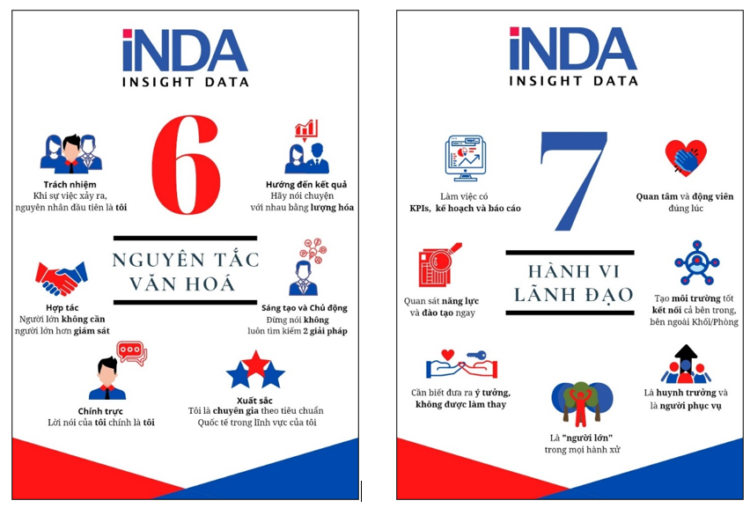
Hình 1.2. Nguyên tắc Văn hóa và Hành vi Lãnh đạo tại Công ty TNHH Phân tích Dữ liệu Insight Data (INDA)
Nguồn: Công ty TNHH Giải pháp Phân tích Dữ liệu Insight Data (INDA)
Nguyên tắc Văn hóa định hình môi trường làm việc và cách ứng xử của mỗi cá nhân trong công ty, đề cao tinh thần trách nhiệm, chủ động, hợp tác, hướng đến kết quả thông qua sự sáng tạo và chính trực. Điều này tạo nên một tập thể gắn kết, năng động và luôn nỗ lực vì sự xuất sắc. Bên cạnh đó, Hành vi Lãnh đạo là những tiêu chuẩn mà đội ngũ quản lý và các cấp lãnh đạo tại INDA luôn tuân thủ, nhằm xây dựng một môi trường làm việc hiệu quả, nơi sự quan tâm, động viên và phát triển năng lực của nhân viên được đặt lên hàng đầu. Các lãnh đạo tại INDA không chỉ dẫn dắt bằng tầm nhìn mà còn bằng sự phục vụ và tạo điều kiện tối đa để đội ngũ phát huy hết tiềm năng.

1.1.2. Quá trình hình thành và phát triển
Công ty TNHH Giải pháp Phân tích Dữ liệu Insight Data (INDA) được thành lập vào năm 2020, trong bối cảnh cuộc Cách mạng công nghiệp lần thứ tư đang diễn ra mạnh mẽ tại Việt Nam và trên toàn thế giới, thúc đẩy nhu cầu cấp thiết về chuyển đổi số và khai thác dữ liệu trong các doanh nghiệp.
INDA được sáng lập và điều hành bởi đội ngũ chuyên gia có kinh nghiệm lâu năm trong lĩnh vực dữ liệu, đặc biệt có thế mạnh trong việc triển khai các dự án kho dữ liệu và hệ thống phân tích thông minh. Các dự án của công ty chủ yếu tập trung vào các tổ chức tài chính, ngân hàng, cũng như hợp tác với nhiều tập đoàn lớn tại Việt Nam, khẳng định năng lực chuyên môn cao và vị thế của doanh nghiệp trong ngành công nghệ dữ liệu.
Ngay từ những ngày đầu, INDA đã tập trung vào việc cung cấp các giải pháp chuyên sâu nhằm giúp doanh nghiệp khai thác tối đa giá trị từ dữ liệu, đáp ứng xu thế chuyển đổi số mạnh mẽ của thị trường. Trải qua các giai đoạn phát triển, INDA đã đạt được những cột mốc quan trọng và mở rộng đáng kể:
- Giai đoạn ban đầu (2020 – 2021): Tập trung xây dựng nền tảng vững chắc, thu hút đội ngũ chuyên gia chất lượng cao và triển khai các dự án đầu tiên trong mảng kho dữ liệu và BI cho các khách hàng trọng điểm.
- Giai đoạn mở rộng và khẳng định vị thế (2022 – nay): Mở rộng danh mục dịch vụ sang các lĩnh vực như phân tích dự đoán, trí tuệ nhân tạo và học máy (AI/ML), cho thuê nhân sự và đào tạo chuyên sâu. Các dấu mốc nổi bật bao gồm:
+ Trở thành đối tác chiến lược của nhiều hãng công nghệ hàng đầu thế giới như Oracle, Microsoft, AWS, Databricks, QuerySurge và là đối tác đầu tiên cung cấp dịch vụ Google Cloud tại Việt Nam.
+ Phát triển Học viện Phân tích Dữ liệu & AI Insight Data (INDA Academy), thể hiện cam kết đào tạo và phát triển nguồn nhân lực chất lượng cao cho ngành dữ liệu và cho chính công ty.
+ Liên tục mở rộng quy mô đội ngũ nhân sự, thu hút nhiều chuyên gia tài năng, nâng cao năng lực thực hiện các dự án quy mô lớn và phức tạp.
+ Đạt được hơn 150 chứng chỉ chuyên môn từ các đối tác công nghệ lớn, minh chứng cho năng lực và sự chuyên nghiệp của đội ngũ nhân sự.

1.2. Chức năng và lĩnh vực hoạt động
INDA là một công ty chuyên sâu trong lĩnh vực Big Data và Data Analytics, tập trung cung cấp các giải pháp và dịch vụ dữ liệu toàn diện. Chức năng chính của INDA là giúp doanh nghiệp biến dữ liệu thô thành thông tin hữu ích và giá trị, hỗ trợ quá trình ra quyết định chiến lược và tối ưu hóa hoạt động kinh doanh.
Các lĩnh vực hoạt động và dịch vụ chính của công ty bao gồm:
- Tư vấn và triển khai giải pháp dữ liệu:
+ Triển khai kho dữ liệu (Data Warehouse), hồ dữ liệu (Data Lake), Lakehouse và hệ thống quản trị dữ liệu (Data Governance).
+ Cung cấp dịch vụ tư vấn chuyên sâu và triển khai trên cả nền tảng On-Premise và Cloud (như Oracle Cloud, Google Cloud, Microsoft Azure, Databricks).
+ Thiết kế, xây dựng và chuyển giao các hệ thống báo cáo thông minh (BI), phân tích hành vi khách hàng, dự báo xu hướng thị trường, tối ưu hóa hoạt động vận hành và xây dựng các báo cáo BI tùy chỉnh cho từng ngành và phòng ban.
- Cho thuê ngoài nhân sự ngành dữ liệu (Data Staffing): Cung cấp các chuyên gia dữ liệu chất lượng cao như Data Architect, Data Engineer, Data Analyst/BI, Data Scientist, Data Modeler, Data Tester, cùng với các vị trí IT phối hợp như Dev Java/Mobile, Business Analyst, Manual/Auto Tester, DevOps, DBA, Quản trị hệ thống/mạng, An toàn thông tin, IT Helpdesk.
- Đào tạo chuyên sâu: Thông qua INDA Academy (www.indaacademy.vn), công ty cung cấp các khóa đào tạo thực chiến về phân tích dữ liệu và AI cho cả cá nhân và doanh nghiệp, đặc biệt chú trọng vào các ngành tài chính, ngân hàng, bảo hiểm, chứng khoán.
- Bản quyền phần mềm: Cung cấp và tư vấn bản quyền các phần mềm, công cụ hỗ trợ phân tích dữ liệu và BI từ các đối tác lớn như Google, Microsoft, Oracle.
Đối tượng khách hàng của INDA rất đa dạng, bao gồm các tổ chức tài chính, ngân hàng, bảo hiểm, chứng khoán, cũng như các tập đoàn, doanh nghiệp lớn trong nhiều ngành khác tại Việt Nam như Masan, Novaland, Mutoshi, PTI, VNPT, Sacombank, VPBank, MB Bank, BTP, FPT Software,...

1.3. Cơ cấu tổ chức của công ty
Cơ cấu tổ chức của INDA được thiết kế theo mô hình phòng ban chức năng chuyên trách, nhằm tối ưu hóa sự chuyên môn hóa, hiệu quả trong công việc và khả năng phối hợp giữa các bộ phận để đáp ứng yêu cầu phức tạp của các dự án dữ liệu. Cơ cấu này bao gồm Ban Điều hành và các khối chức năng chính, cùng với sự hỗ trợ từ Hội đồng cố vấn.
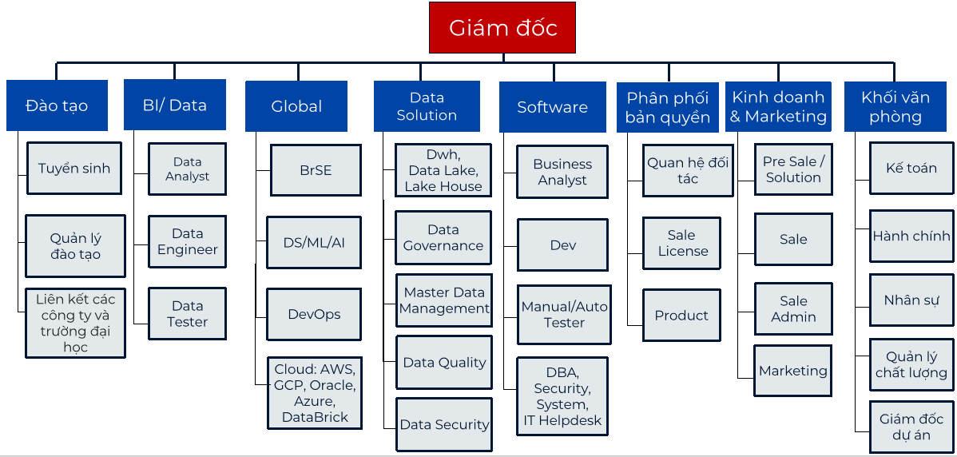

Hình 1.3. Sơ đồ cơ cấu tổ chức Công ty TNHH Giải pháp Phân tích Dữ liệu Insight Data (INDA)
Nguồn: Công ty TNHH Giải pháp Phân tích Dữ liệu Insight Data (INDA)
- Ban Điều hành:
+ Ông Hà Vũ Phượng: Người sáng lập và Giám đốc điều hành (Founder & CEO).
+ Ông Phạm Công Điền: Giám đốc giải pháp (Solution Director).
+ Ông Đào Kim Lực: Giám đốc dữ liệu (Data Director).
- Hội đồng cố vấn:
+ Cố vấn Mã Thanh Danh: Tổng Giám đốc Công ty Cổ phần Tư vấn Quốc tế CIB, Phó Tổng Giám đốc Tập đoàn KIDO, Cố vấn chương trình Shark Tank Việt Nam và Blueventure, Cố vấn Đại học Văn Lang, giảng viên các chương trình cao học quốc tế.
- Các khối và phòng ban chức năng chính:
+ Khối Đào tạo (INDA Academy): Phụ trách các hoạt động về đào tạo, bao gồm Giám đốc đào tạo, Tuyển sinh, Quản lý đào tạo và bộ phận liên kết với các công ty, trường đại học.
+ Khối BI/Data: Tập trung vào các dịch vụ và giải pháp dữ liệu cốt lõi, bao gồm các vị trí chuyên gia như Data Analyst, Data Engineer, Data Tester, Global BrSE, Data Scientist/AI, cùng với Giám đốc dự án và Quản lý chất lượng.
+ Khối Kinh doanh & Marketing: Chịu trách nhiệm về phát triển thị trường, tìm kiếm khách hàng mới, duy trì quan hệ khách hàng, tiếp thị truyền thông, tư vấn giải pháp kỹ thuật trước bán hàng, phân phối bản quyền và quan hệ đối tác.
+ Khối Văn phòng: Đảm nhiệm các chức năng hỗ trợ chung của công ty như Kế toán, Hành chính và Nhân sự.
+ Khối Phần mềm (Software): Bao gồm các chuyên gia trong lĩnh vực phát triển phần mềm và hỗ trợ IT, như Dev, Manual/Auto Tester, DBA (Quản trị cơ sở dữ liệu), An toàn thông tin, Kỹ sư hệ thống và IT Helpdesk.
Các phòng ban tại INDA có sự phối hợp chặt chẽ, đặc biệt là giữa Khối BI/Data với Khối Kinh doanh và Khối Software, để đảm bảo chu trình dự án từ khâu tiếp nhận yêu cầu đến triển khai và bàn giao diễn ra một cách hiệu quả và liền mạch, mang lại giá trị cao nhất cho khách hàng.

1.4. Tình hình hoạt động của công ty trong 2-3 năm vừa qua
Trong 2-3 năm gần đây (giai đoạn 2022–2025), INDA đã chứng kiến sự tăng trưởng mạnh mẽ và củng cố vị thế của mình trên thị trường giải pháp dữ liệu tại Việt Nam, thể hiện qua các thành tựu nổi bật sau:
- Quy mô và hiệu quả kinh doanh:
+ INDA đã thực hiện thành công hơn 100 dự án lớn nhỏ trong các lĩnh vực dữ liệu và chuyển đổi số.
+ Phục vụ hơn 300 khách hàng đa dạng, từ các tổ chức chính phủ, hiệp hội, đến các tập đoàn và doanh nghiệp lớn trong nhiều ngành như ngân hàng, tài chính, bán lẻ, sản xuất,...
+ Duy trì tỷ lệ hài lòng khách hàng lên tới 98%, minh chứng cho chất lượng dịch vụ và năng lực triển khai vượt trội.
- Các dự án và khách hàng tiêu biểu:
+ Ngân hàng và Tài chính: Triển khai các hệ thống Data Warehouse & BI cho nhiều ngân hàng lớn như VPBank, MB Bank, Sacombank (bao gồm cả hệ thống phát hiện rửa tiền AML), đồng thời tích hợp dữ liệu CRM và các giải pháp dữ liệu cốt lõi khác.
+ Tập đoàn đa ngành: Là đối tác tin cậy của các tập đoàn như Masan, Novaland, Mutoshi, PTI, VNPT,... khẳng định khả năng ứng dụng giải pháp dữ liệu đa dạng trong nhiều lĩnh vực.
Một số dự án tiêu biểu được INDA triển khai trong giai đoạn 2022–2025 được tổng hợp tại Bảng 1.2:

Bảng 1.2. Một số dự án cụ thể INDA triển khai giai đoạn 2022–2025
Thời gian | Dự án triển khai
01/ 2022 | Đào tạo Oracle Analytic Server (OAS) cho Sacombank
01/ 2022 | Đào tạo Power BI cho Panasonic (chi nhánh TP.HCM)
7/2022 | Đào tạo MICROSOFT POWER BI cho Đại học RMIT Việt Nam (cơ sở Nam Sài Gòn)
12/2022 | Đào tạo Oracle Data Integrator cho Tập đoàn Điện lực Việt Nam (VIỆT NAM ĐIỆN LỰC)
03/ 2023 | Khóa đào tạo Oracle Goldengate cho tập đoàn viễn thông VNPT
08/ 2023 | Đào tạo MICROSOFT POWER BI cho phòng khám Việt Nhật Matsuoka
03/ 2023 – 06/ 2024 | Xây dựng 20 báo cáo phân tích tội phạm cho Gtel (Bộ công an)
07/ 2023 - Now | Triển khai Lake House cho tập đoàn Golden Gate Group
09/ 2023 - Now | Triển khai tích hợp dữ liệu cho hệ thống CRM của VP Bank (DF DOWNSTREAM SYSTEM (ELASTIC ZONE) for VP Bank)
Nguồn: Công ty TNHH Giải pháp Phân tích Dữ liệu Insight Data (INDA)
- Thành tựu công nghệ và đối tác chiến lược:
+ INDA là đơn vị tiên phong trong việc triển khai các công nghệ mới như Databricks và QuerySurge tại Việt Nam.
+ Công ty là đối tác đầu tiên của Google trong việc cung cấp dịch vụ Google Cloud tại Việt Nam, khẳng định vị thế dẫn đầu trong ứng dụng công nghệ.
+ Đội ngũ nhân sự của INDA đã đạt được hơn 150 chứng chỉ từ các đối tác công nghệ lớn như Oracle, Microsoft, AWS, Google, Databricks, QuerySurge, minh chứng cho năng lực và sự chuyên nghiệp.
- Thách thức đối mặt trong quá trình hoạt động: Trong bối cảnh ngành dữ liệu phát triển nhanh chóng, INDA liên tục đối mặt với thách thức trong việc cập nhật công nghệ mới, cạnh tranh về nguồn nhân lực chất lượng cao và đáp ứng kỳ vọng ngày càng khắt khe của khách hàng về các giải pháp dữ liệu phức tạp.

1.5. Định hướng phát triển của công ty

1.5.1. Nâng cao năng lực công nghệ và giải pháp
Phát triển các giải pháp phân tích nâng cao: Áp dụng trí tuệ nhân tạo (AI), học máy (Machine Learning) và các mô hình dự báo để cung cấp các giải pháp phân tích dữ liệu có chiều sâu nghiệp vụ. Chuẩn hóa hệ sinh thái dịch vụ bằng cách kết hợp đồng bộ các công cụ như Power BI, Python, SQL, Azure trong cùng một giải pháp thống nhất, thân thiện với người dùng cuối.

1.5.2. Tăng cường đào tạo và phát triển nguồn lực nội bộ
Phát triển nguồn nhân lực chất lượng cao: Xây dựng chương trình đào tạo nội bộ chuyên sâu cho nhân viên mới và nhân sự tiềm năng. Tiếp tục mở rộng hợp tác với các trường đại học để tiếp nhận sinh viên thực tập, đồng thời tạo nguồn nhân lực chất lượng cao phục vụ lâu dài. Khuyến khích và hỗ trợ nhân viên thi lấy chứng chỉ quốc tế như Microsoft Certified: Data Analyst, Tableau Certified Specialist.

1.5.3. Đầu tư vào chuyển đổi số nội bộ
Đẩy mạnh số hóa quy trình quản trị: Tự động hóa các quy trình vận hành, quản trị dự án và chăm sóc khách hàng bằng hệ thống CRM và các nền tảng số. Ứng dụng dashboard nội bộ để đo lường hiệu suất từng phòng ban, từ đó nâng cao năng lực quản trị doanh nghiệp.

1.5.4. Khẳng định thương hiệu và văn hóa doanh nghiệp
Xây dựng văn hóa và thương hiệu uy tín: Khẳng định hình ảnh thương hiệu chuyên nghiệp, uy tín và thân thiện trong mắt khách hàng và đối tác. Tổ chức các hoạt động nội bộ và chương trình trách nhiệm xã hội doanh nghiệp (CSR) để tạo dựng hình ảnh doanh nghiệp hiện đại, có trách nhiệm với cộng đồng.

CHƯƠNG 2: CƠ SỞ PHÂN TÍCH, HIỆN TRẠNG QUẢN TRỊ VÀ THIẾT KẾ NGHIÊN CỨU

2.1. Cơ sở lý thuyết và các khái niệm liên quan

2.1.1. Khách hàng doanh nghiệp và nguy cơ ngừng giao dịch
Trong hoạt động phân phối khí công nghiệp và thiết bị kỹ thuật phụ trợ, khách hàng doanh nghiệp giữ vai trò trung tâm quyết định đến sự ổn định dòng tiền và quy mô sản xuất của đơn vị cung ứng. Khác biệt căn bản so với thị trường tiêu dùng cá nhân, các giao dịch thương mại giữa các tổ chức doanh nghiệp thường mang những đặc trưng phức tạp về quy trình thẩm định, khối lượng tiêu thụ và chu kỳ mua sắm. Các sản phẩm chủ lực như Oxy, Nitơ, Argon, Carbon Dioxide, Acetylen và que hàn không phục vụ mục đích tiêu dùng cuối cùng mà đóng vai trò là vật tư đầu vào trực tiếp cho quá trình gia công cơ khí, luyện kim, thi công kết cấu thép, đóng tàu, sản xuất điện tử hoặc dịch vụ chăm sóc y tế tại các bệnh viện. Do đó, nhu cầu của khách hàng doanh nghiệp mang tính phái sinh cao, phụ thuộc trực tiếp vào nhịp độ sản xuất thực tế và tiến độ thực hiện các hợp đồng kinh tế của chính doanh nghiệp đối tác (SOVIGAZ, 2024).
Một đặc tính quan trọng cần được lưu ý trong môi trường kinh doanh này là cơ chế thiết lập quan hệ giao dịch mang tính chất phi khế ước về mặt thực thi sản lượng. Mặc dù các doanh nghiệp thường ký kết hợp đồng nguyên tắc hoặc hợp đồng cung ứng khung có thời hạn từ một đến nhiều năm, các điều khoản này chủ yếu xác lập khung giá, điều kiện giao nhận vỏ bình, thỏa thuận công nợ và tiêu chuẩn kỹ thuật an toàn áp suất. Khách hàng không bị ràng buộc nghĩa vụ pháp lý phải phát sinh đơn hàng định kỳ cố định mà tiến hành đặt hàng theo từng thời điểm phát sinh nhu cầu. Chính vì vậy, hiện tượng ngừng giao dịch của khách hàng doanh nghiệp hiếm khi diễn ra dưới hình thức gửi văn bản thông báo chấm dứt hợp đồng chính thức. Thay vào đó, sự rời bỏ thường diễn ra trong âm thầm thông qua các dấu hiệu suy giảm dần về sản lượng tiêu thụ, khoảng cách giữa các lần đặt hàng bị giãn cách bất thường, hoặc khách hàng chủ động chia nhỏ hạn ngạch cung ứng sang các nhà phân phối cạnh tranh khác.
So với thị trường tiêu dùng thông thường, hành vi giao dịch của khách hàng doanh nghiệp sở hữu những điểm dị biệt rõ rệt:
- Chu kỳ mua sắm kéo dài và tính kế hoạch cao: Các đơn hàng công nghiệp thường được lập kế hoạch dựa trên tiến độ dự án hoặc định mức tiêu hao nguyên vật liệu của xưởng sản xuất, dẫn đến việc khoảng cách giữa các đơn hàng có thể dao động từ vài ngày đối với các nhà máy quy mô lớn đến vài tuần hoặc vài tháng đối với các xưởng gia công cơ khí nhỏ lẻ.
- Quy trình phê duyệt mua hàng đa cấp: Quyết định đặt mua, đối soát số liệu vỏ bình rỗng và thanh toán công nợ thường có sự tham gia của nhiều bộ phận liên quan như phòng vật tư thiết bị, quản đốc xưởng, kế toán công nợ và đại diện ban giám đốc.
- Rào cản dịch chuyển và chi phí duy trì: Việc cung cấp khí nén và khí hóa lỏng đòi hỏi hệ thống phương tiện chuyên dụng, bồn chứa khí hóa lỏng và một lượng lớn vỏ chai áp lực được luân chuyển liên tục giữa nhà máy nạp khí và cơ sở của khách hàng. Khi một khách hàng ngừng giao dịch, doanh nghiệp không chỉ mất đi nguồn doanh thu định kỳ mà còn phải đối mặt với nguy cơ thất thoát tài sản vỏ bình và chi phí thu hồi vỏ chai rỗng bị tồn đọng tại kho bãi đối tác.
Trong nghiên cứu này, nguy cơ ngừng giao dịch được định nghĩa một cách chặt chẽ là trạng thái một khách hàng doanh nghiệp đã từng có lịch sử giao dịch phát sinh doanh thu đều đặn trong quá khứ nhưng hoàn toàn không phát sinh thêm bất kỳ đơn hàng hợp lệ nào trong một khoảng thời gian dự báo xác định kéo dài 90 ngày liên tục tính từ mốc thời gian quan sát. Việc nhận diện sớm nguy cơ này đóng vai trò sống còn trong quản trị quan hệ khách hàng, bởi vì chi phí tìm kiếm một khách hàng doanh nghiệp mới trong ngành khí công nghiệp thường cao gấp 5 đến 7 lần chi phí duy trì và chăm sóc một khách hàng hiện hữu.

2.1.2. Mô hình RFM trong phân tích hành vi khách hàng
Mô hình RFM là phương pháp tiếp cận định lượng kinh điển trong quản trị cơ sở dữ liệu khách hàng, được giới thiệu và phát triển rộng rãi bởi Arthur Hughes (Hughes, 1994). Nguyên lý cốt lõi của mô hình dựa trên tiền đề rằng các hành vi giao dịch trong quá khứ phản ánh chân thực mức độ gắn kết hiện tại và giá trị tiềm năng tương lai của khách hàng. Mô hình cấu thành từ ba chỉ số định lượng cơ bản:
- Tính gần đây của giao dịch (Recency): Được đo lường bằng số ngày trôi qua kể từ lần giao dịch phát sinh doanh thu gần nhất của khách hàng đến thời điểm quan sát phân tích. Theo quy luật tâm lý và hành vi thương mại, khách hàng có giao dịch càng gần mốc quan sát thì mức độ nhận biết thương hiệu và xác suất tiếp tục tái đặt hàng trong tương lai gần càng cao.
- Tần suất giao dịch (Frequency): Tổng số lần phát sinh đơn hàng hoặc số ngày giao dịch độc lập được ghi nhận trong một khung thời gian quan sát nhất định. Khách hàng có tần suất cao phản ánh sự phụ thuộc liên tục vào nguồn cung ứng của doanh nghiệp trong quá trình duy trì hoạt động sản xuất thường nhật.
- Giá trị tiền tệ (Monetary): Tổng doanh thu thuần hoặc giá trị tiêu thụ lũy kế mà khách hàng đã đóng góp cho doanh nghiệp trong cùng khoảng thời gian quan sát. Chỉ số này đại diện cho quy mô kinh tế và tầm quan trọng tài chính của khách hàng đối với dòng tiền của tổ chức.
Mặc dù mô hình RFM nguyên bản được ứng dụng rất phổ biến nhờ tính trực quan và dễ triển khai, việc áp dụng máy móc mô hình này vào dữ liệu giao dịch khách hàng doanh nghiệp bộc lộ những hạn chế kỹ thuật đáng kể. Trong môi trường thương mại thực tế, việc tính toán ba chỉ số RFM trên toàn bộ vòng đời lịch sử tích lũy có thể dẫn đến hiện tượng sai lệch nghiêm trọng. Cụ thể, các khách hàng từng phát sinh doanh số rất lớn trong quá khứ nhưng đã ngưng mua hàng nhiều tháng vẫn nhận được điểm số RFM rất cao do giá trị tiền tệ lũy kế áp đảo. Ngược lại, các khách hàng mới phát sinh giao dịch có tần suất mua sắm đều đặn và tiềm năng tăng trưởng lớn lại bị xếp vào nhóm thứ yếu do tổng tích lũy chưa đạt mức trọng yếu.
Nhằm khắc phục triệt để hạn chế trên, nghiên cứu này áp dụng phương pháp tiếp cận RFM cắt lát theo các mốc thời gian quan sát. Theo phương pháp này, ba chỉ số RFM không được tính toán tĩnh trên toàn bộ cơ sở dữ liệu mà được đo lường chính xác trong một cửa sổ quan sát lịch sử cố định (365 ngày) tính lùi từ các mốc thời gian cụ thể. Cách tiếp cận này giúp mô hình bắt trọn động thái biến chuyển hành vi theo thời gian, phân biệt rõ ràng giữa các khách hàng duy trì phong độ ổn định và các khách hàng đang có dấu hiệu giảm sút sức mua.

2.1.3. Mô hình học máy phân loại và thuật toán CatBoost
Xét dưới góc độ khoa học dữ liệu, bài toán dự báo nguy cơ ngừng giao dịch của khách hàng doanh nghiệp được mô hình hóa dưới dạng một bài toán học máy có giám sát thuộc lớp phân loại nhị phân trên dữ liệu dạng bảng. Mục tiêu của thuật toán là tìm kiếm một hàm ánh xạ tối ưu f: X -> [0, 1] nhằm ước lượng xác suất có điều kiện P(Y = 1 | x) cho biết khả năng khách hàng sẽ rơi vào trạng thái ngừng giao dịch trong 90 ngày tiếp theo, dựa trên véc-tơ các biến đặc trưng hành vi quan sát được x in R^d. Trong đó, nhãn mục tiêu Y = 1 biểu thị biến cố khách hàng không phát sinh bất kỳ đơn hàng nào trong cửa sổ dự báo, và Y = 0 biểu thị biến cố khách hàng vẫn duy trì hoạt động mua sắm.
Trong các hệ thống học máy cho dữ liệu dạng bảng, phương pháp cây quyết định tăng cường độ dốc đã chứng minh được sự vượt trội rõ rệt so với các kiến trúc mạng nơ-ron sâu cả về độ chính xác dự báo lẫn chi phí tính toán (Chen & Guestrin, 2016; Ke et al., 2017). Bản chất của tăng cường độ dốc là một kỹ thuật học tập cộng gộp, trong đó mô hình tổng thể được xây dựng tuần tự thông qua một chuỗi các mô hình học yếu, thông thường là các cây quyết định có độ sâu nông. Ở mỗi bước lặp, một cây quyết định mới được tối ưu hóa để xấp xỉ giá trị đạo hàm bậc nhất của hàm tổn thất so với dự báo của các cây đứng trước.
Trong số các thuật toán tăng cường độ dốc hiện đại, CatBoost được đề xuất bởi nhóm nghiên cứu tại Yandex (Prokhorenkova et al., 2018), sở hữu những bước tiến đột phá về mặt cấu trúc giải thuật, giúp giải quyết triệt để hai thách thức cố hữu của các mô hình tăng cường truyền thống trên dữ liệu bảng của doanh nghiệp:
- Cấu trúc cây quyết định đối xứng (Oblivious Trees): Không giống như các cây quyết định phát triển tự do theo từng nhánh riêng biệt, CatBoost sử dụng các cây đối xứng trong đó tất cả các nút ở cùng một độ sâu của cây bắt buộc phải sử dụng chung một thuộc tính và một ngưỡng phân tách duy nhất. Cấu trúc cân bằng nghiêm ngặt này đóng vai trò như một cơ chế điều chuẩn tự nhiên giúp hạn chế tối đa nguy cơ quá khớp trên các tập dữ liệu có quy mô vừa và nhỏ, đồng thời cho phép tối ưu hóa tốc độ suy luận mô hình thông qua các phép toán thao tác trên cấp độ bit của bộ xử lý.
- Cơ chế mã hóa biến định danh không gây rò rỉ thông tin (Target Statistics không rò rỉ): Dữ liệu vận hành thực tế tại doanh nghiệp luôn chứa đựng nhiều thuộc tính dạng chuỗi ký tự phân loại như mã nhóm sản phẩm, kênh phân phối, chi nhánh quản lý hoặc địa bàn giao hàng. Các thuật toán truyền thống thường áp dụng mã hóa số lượng lớn hoặc thống kê mục tiêu tiêu chuẩn, rất dễ dẫn đến hiện tượng dịch chuyển mục tiêu và làm sai lệch phân phối kiểm định. CatBoost giải quyết vấn đề này bằng cách tạo ra các hoán vị ngẫu nhiên trên tập dữ liệu và chỉ tính toán thống kê mục tiêu của một quan sát dựa trên các mẫu đứng trước nó trong chuỗi hoán vị, bảo đảm không làm rò rỉ nhãn của chính quan sát đó.
- Nguyên lý tăng cường theo thứ tự (Ordered Boosting): Trong các thuật toán như XGBoost hay LightGBM, việc tính toán gradient ở mỗi bước lặp được thực hiện trực tiếp trên chính các mẫu dữ liệu đã tham gia huấn luyện các cây trước đó, gây ra hiện tượng thiên lệch dự báo tích lũy. CatBoost khắc phục nhược điểm này bằng cách duy trì các mô hình phụ trợ được huấn luyện trên các tập con hoán vị, từ đó ước lượng độ dốc của từng mẫu dữ liệu một cách hoàn toàn khách quan và không chịu định kiến từ tập huấn luyện.

2.1.4. Phương pháp giải thích mô hình với TreeSHAP
Trong môi trường kinh doanh và quản trị doanh nghiệp, hiệu năng dự báo cao chưa phải là điều kiện đủ để một hệ thống học máy được triển khai vào thực tế. Ban giám đốc và các cán bộ kinh doanh không thể đưa ra các cam kết hỗ trợ thương mại hoặc điều chỉnh hạn mức công nợ cho khách hàng chỉ dựa trên một con số xác suất phát sinh từ một mô hình hộp đen không minh bạch. Khả năng diễn giải mô hình là điều kiện tiên quyết nhằm tạo dựng niềm tin của người dùng nghiệp vụ và bảo đảm các khuyến nghị đưa ra có thể kiểm chứng được theo logic vận hành thực tiễn.
Để giải quyết bài toán diễn giải trên các cấu trúc cây phức tạp, nghiên cứu ứng dụng phương pháp giải thích gia tăng dựa trên lý thuyết trò chơi hợp tác (Lundberg & Lee, 2017). Giá trị Shapley đại diện cho mức đóng góp cận biên bình quân của một biến đặc trưng vào kết quả dự báo tổng thể, được tính toán thông qua việc xem xét toàn bộ các tập hợp con liên minh có thể có của các biến. Đây là phương pháp duy nhất được chứng minh về mặt toán học thỏa mãn đồng thời bốn tiên đề cơ bản về tính công bằng:
- Tiên đề hiệu quả (Efficiency): Tổng giá trị Shapley của tất cả các biến đặc trưng cộng với giá trị kỳ vọng nền của toàn bộ tập dữ liệu bằng chính xác giá trị dự báo cụ thể của mô hình cho quan sát đó.
- Tiên đề đối xứng (Symmetry): Nếu hai biến đặc trưng khác nhau có mức đóng góp cận biên như nhau vào mọi liên minh chứa chúng, thì giá trị Shapley của hai biến đó bắt buộc phải bằng nhau.
- Tiên đề phần tử vô hiệu (Dummy/Null player): Một biến đặc trưng hoàn toàn không làm thay đổi giá trị dự báo khi được thêm vào bất kỳ liên minh nào sẽ nhận giá trị Shapley bằng không.
- Tiên đề cộng tính (Additivity): Đối với một mô hình tổng hợp được tạo thành từ tổng của nhiều mô hình thành phần, giá trị Shapley của một biến bằng tổng các giá trị Shapley của biến đó trên từng mô hình thành phần riêng lẻ.
Đặc biệt, đối với các mô hình cấu trúc cây như CatBoost, thuật toán TreeSHAP do Lundberg và các cộng sự đề xuất (Lundberg & Lee, 2017) cho phép tính toán chính xác giá trị Shapley với độ phức tạp tính toán đa thức, giảm tải từ độ phức tạp hàm mũ của phương pháp lấy mẫu thông thường. Khả năng diễn giải này được chia làm hai cấp độ ứng dụng rõ rệt:
- Diễn giải toàn cục: Tổng hợp độ lớn tuyệt đối của các giá trị Shapley trên toàn bộ tập khách hàng để xếp hạng mức độ quan trọng khách quan của từng biến đặc trưng, chỉ ra những chỉ báo hành vi nào là động lực chi phối mạnh nhất đến xu hướng ngừng giao dịch của thị trường.
- Diễn giải cục bộ: Trực quan hóa mức độ tác động cụ thể của từng biến số đối với một khách hàng cá biệt thông qua biểu đồ thác nước hoặc biểu đồ lực đẩy. Điều này cho phép chuyên viên kinh doanh nắm bắt rõ ràng nguyên nhân vì sao một khách hàng cụ thể bị hệ thống cảnh báo nguy cơ cao (ví dụ: do số ngày không mua hàng tăng đột biến hay do doanh số sụt giảm liên tục trong quý gần nhất).

2.2. Tổng quan phương pháp phân tích và lý do lựa chọn mô hình

2.2.1. Phương pháp phân cụm hành vi khách hàng
Phân khúc khách hàng là bước chuyển tiếp cốt lõi giúp chuyển hóa dữ liệu hành vi giao dịch phức tạp thành các nhóm khách hàng có tính tương đồng cao, từ đó xây dựng các chính sách chăm sóc thương mại phù hợp với từng phân lớp. Trong khoa học dữ liệu, các phương pháp phân cụm không giám sát thường được chia thành hai trường phái chính: phân cụm cứng và phân cụm mềm.
Thuật toán K-Means (MacQueen, 1967) đại diện cho trường phái phân cụm cứng, trong đó mục tiêu toán học là phân chia tập hợp khách hàng thành K cụm không giao nhau sao cho tổng bình phương khoảng cách Euclid từ mỗi điểm dữ liệu đến trọng tâm cụm tương ứng đạt giá trị cực tiểu. Ưu điểm nổi bật của K-Means là tốc độ hội tụ nhanh, tính toán hiệu quả trên quy mô dữ liệu lớn và mang lại ranh giới phân định rất rõ ràng giữa các nhóm khách hàng. Tuy nhiên, nhược điểm của thuật toán là mặc định các cụm có dạng hình cầu lồi đồng nhất và rất nhạy cảm với các quan sát ngoại lai.
Ngược lại, Mô hình hỗn hợp Gauss (GMM) đại diện cho trường phái phân cụm mềm dựa trên mô hình xác suất tham số. GMM giả định rằng phân phối dữ liệu tổng thể được tạo thành từ sự kết hợp tuyến tính của K phân phối chuẩn đa biến, mỗi phân phối đặc trưng bởi một véc-tơ kỳ vọng và một ma trận hiệp phương sai riêng biệt. Bằng việc áp dụng thuật toán Tối đa hóa kỳ vọng, GMM ước lượng xác suất hậu nghiệm cho biết khả năng một khách hàng thuộc về từng cụm cụ thể. Cách tiếp cận này đặc biệt hữu ích khi xử lý các khách hàng nằm ở vùng biên giao thoa giữa các nhóm hành vi, phản ánh chân thực mức độ không chắc chắn trong dữ liệu thực nghiệm.
Để xác định số lượng cụm K tối ưu và đánh giá chất lượng phân cụm một cách khoa học, nghiên cứu sử dụng phối hợp ba chỉ số kiểm định độc lập:
- Hệ số Silhouette: Đo lường mức độ tương đồng của một điểm dữ liệu với các điểm trong cùng cụm so với khoảng cách tới cụm lân cận gần nhất (Rousseeuw, 1987). Giá trị dao động từ -1 đến 1, trong đó giá trị càng tiến gần 1 thể hiện cấu trúc phân cụm càng chặt chẽ và tách biệt rõ ràng.
- Chỉ số Calinski-Harabasz: Tỷ số giữa phương sai giữa các cụm và phương sai nội tại bên trong các cụm. Giá trị chỉ số càng lớn chứng tỏ các cụm càng cô đọng và cách xa nhau.
- Chỉ số Davies-Bouldin: Đánh giá mức độ tương tự trung bình giữa mỗi cụm và cụm tương tự nhất với nó. Giá trị càng nhỏ thể hiện sự phân tách giữa các cụm càng hoàn hảo.
Trên cơ sở so sánh đa tiêu chí, nghiên cứu lựa chọn thuật toán K-Means kết hợp với các đặc trưng RFM đã qua chuẩn hóa làm phương pháp phân khúc nền tảng, đồng thời sử dụng GMM làm bước kiểm định chéo độ ổn định xác suất. Phương pháp kết hợp này tạo ra 4 phân khúc khách hàng tự nhiên phản ánh đúng đặc tính vận hành B2B, khắc phục hoàn toàn tính chủ quan của việc chia ngưỡng doanh số theo cảm tính truyền thống.

2.2.2. Phương pháp dự báo nguy cơ rời bỏ trên dữ liệu dạng bảng
Để lựa chọn thuật toán phù hợp nhất cho bài toán dự báo nguy cơ ngừng giao dịch, nghiên cứu đã tiến hành rà soát và đối sánh đặc tính kỹ thuật giữa các mô hình học máy tiêu biểu trên dữ liệu dạng bảng, bao gồm: Hồi quy Logistic, Rừng ngẫu nhiên, XGBoost, LightGBM và CatBoost. Kết quả phân tích tổng hợp được trình bày chi tiết tại Bảng 2.1.

Bảng 2.1. So sánh đặc tính kỹ thuật các phương pháp dự báo nguy cơ rời bỏ trên dữ liệu dạng bảng
Tiêu chí so sánh | Hồi quy Logistic | Rừng ngẫu nhiên (Breiman, 2001) | XGBoost / LightGBM (Chen, 2016; Ke, 2017) | CatBoost (Prokhorenkova et al., 2018)
Bản chất kiến trúc toán học | Mô hình tuyến tính dựa trên hàm liên kết logit | Tập hợp cây quyết định đóng gói độc lập song song | Cộng gộp cây quyết định tăng cường độ dốc tuần tự | Cộng gộp cây quyết định đối xứng tăng cường theo thứ tự
Xử lý biến định danh nhiều phân loại | Bắt buộc mã hóa nhị phân, dễ bùng nổ số chiều | Đòi hỏi mã hóa số nguyên hoặc nhị phân trước | Hỗ trợ mã hóa số nguyên nhưng dễ bị thiên lệch | Mã hóa thống kê mục tiêu tự động, triệt tiêu rò rỉ
Khả năng chống quá khớp trên tập mẫu vừa | Cao nhờ tính chất tuyến tính đơn giản | Khá tốt nhờ cơ chế lấy mẫu ngẫu nhiên | Dễ quá khớp nếu không tinh chỉnh tham số kỹ | Rất cao nhờ cấu trúc cây đối xứng đồng nhất
Kiểm soát thiên lệch dự báo tích lũy | Không bị ảnh hưởng do không có tính lặp tăng cường | Không bị ảnh hưởng do các cây độc lập | Dễ bị thiên lệch do dùng chung mẫu tính gradient | Kiểm soát tối ưu nhờ nguyên lý Ordered Boosting
Mức độ phù hợp với dữ liệu FAST ERP | Thấp do không nắm bắt được phi tuyến phức tạp | Trung bình, chi phí bộ nhớ lớn khi suy luận | Khá cao nhưng đòi hỏi xử lý tiền kỳ phức tạp | Tối ưu nhất cho dữ liệu bảng có tỷ trọng định danh cao
Nguồn: Tổng hợp và đánh giá kỹ thuật của tác giả (2026)
Một thách thức phương pháp luận lớn trong bài toán dự báo nguy cơ ngừng giao dịch khách hàng doanh nghiệp là hiện tượng mất cân bằng nhãn dữ liệu nghiêm trọng. Trong điều kiện hoạt động kinh doanh ổn định, phần lớn khách hàng doanh nghiệp vẫn duy trì mua sắm định kỳ, do đó số lượng khách hàng thực sự ngừng giao dịch trong cửa sổ 90 ngày thường chỉ chiếm khoảng 15% đến 20% tổng dung lượng khách hàng hoạt động. Nếu sử dụng các thước đo truyền thống như Độ chính xác tổng thể, mô hình có thể dễ dàng đạt kết quả danh nghĩa trên 85% chỉ bằng cách dự báo toàn bộ khách hàng đều không rời bỏ. Tuy nhiên, dự báo như vậy hoàn toàn vô nghĩa và thất bại trong mục tiêu quản trị rủi ro của doanh nghiệp.
Vì vậy, nghiên cứu thiết lập hệ thống tiêu chí đánh giá hiệu năng chuyên biệt dành riêng cho bài toán mất cân bằng nhãn, bao gồm:
- Diện tích dưới đường cong ROC (ROC-AUC): Đo lường năng lực phân biệt tổng thể của mô hình giữa hai nhóm khách hàng ở mọi ngưỡng xác suất phân loại khác nhau (Fawcett, 2006). Thước đo này không bị phụ thuộc vào tỷ lệ mất cân bằng của tập dữ liệu kiểm định.
- Diện tích dưới đường cong Precision-Recall (PR-AUC): Được chỉ định là thước đo hiệu năng mục tiêu quan trọng nhất trong nghiên cứu này (Davis & Goadrich, 2006). PR-AUC tập trung trực tiếp vào năng lực nhận diện chính xác trên lớp thiểu số (lớp khách hàng ngừng mua), phản ánh mức độ tin cậy thực tế khi hệ thống phát tín hiệu cảnh báo rủi ro.
- Điểm số Brier (Brier Score): Thước đo đo lường sai số bình quân giữa xác suất dự báo ước lượng và kết quả thực tế diễn ra (Brier, 1950). Điểm Brier càng tiến gần về 0 chứng tỏ xác suất dự báo của mô hình càng đạt độ hiệu chuẩn cao, bảo đảm điểm số rủi ro có ý nghĩa phản ánh xác suất thực nghiệm tin cậy thay vì chỉ là các con số phân hạng tương đối.

2.3. Hiện trạng quy trình quản lý khách hàng tại doanh nghiệp
Trong khuôn khổ kỳ thực tập tốt nghiệp tại Khối Phân tích Dữ liệu và Trí tuệ Doanh nghiệp thuộc Công ty TNHH Giải pháp Phân tích Dữ liệu Insight Data (INDA), tác giả được phân công trực tiếp tham gia vào dự án tư vấn và tối ưu hóa hệ thống dữ liệu khách hàng cho Công ty Cổ phần Hơi Kỹ nghệ Que Hàn (SOVIGAZ). Đây là một doanh nghiệp sản xuất và phân phối khí công nghiệp lâu năm, sở hữu mạng lưới kinh doanh trải rộng trên toàn quốc và phục vụ hơn một nghìn khách hàng tổ chức thuộc nhiều khối ngành kinh tế trọng điểm.
Toàn bộ quy trình kinh doanh và ghi nhận kế toán thương mại của SOVIGAZ hiện được quản lý vận hành trên nền tảng phần mềm FAST ERP. Khảo sát thực tế luồng vận chuyển dữ liệu cho thấy hệ thống ghi nhận chi tiết mọi giao dịch phát sinh từ khâu lập đơn hàng, điều phối xuất vỏ bình, xuất kho khí nén, phát hành hóa đơn tài chính đến theo dõi số dư công nợ chi tiết theo từng đối tượng pháp nhân. Tuy nhiên, quy trình giám sát hành vi khách hàng hiện tại (quy trình AS-IS) đang bộc lộ những hạn chế cố hữu về mặt tổ chức và công nghệ, được tổng hợp tại Bảng 2.2.

Bảng 2.2. Bảng mô tả quy trình giám sát khách hàng hiện tại (AS-IS) tại doanh nghiệp
Bước nghiệp vụ | Bộ phận thực hiện | Dữ liệu đầu vào | Phương thức xử lý hiện tại | Hạn chế và điểm nghẽn chính
1. Tiếp nhận và xử lý đơn hàng | Phòng Kinh doanh / Bán hàng | Đơn đặt hàng, yêu cầu nạp khí qua điện thoại, email | Nhập thủ công thông tin đơn hàng vào phần mềm FAST ERP | Chỉ ghi nhận giao dịch phát sinh, không có cơ chế cảnh báo nếu khách hàng chậm đặt hàng so với chu kỳ
2. Điều phối xuất kho và hạch toán | Phân xưởng nạp khí / Kho vận / Kế toán | Phiếu xuất kho, biên bản bàn giao vỏ chai áp lực | Ghi nhận sản lượng xuất và xuất hóa đơn điện tử | Dữ liệu luân chuyển vỏ bình tồn đọng tại kho khách hàng chưa được liên kết thời gian thực với phân tích doanh số
3. Tổng hợp báo cáo kinh doanh định kỳ | Kế toán bán hàng / Trưởng phòng Kinh doanh | Dữ liệu xuất bán tổng hợp cuối tháng trên ERP | Trích xuất báo cáo dạng bảng tính Excel, tính tổng doanh thu | Báo cáo mang tính chất hồi cứu sau khi kỳ kinh doanh đã kết thúc, tốn nhiều công sức đối soát thủ công
4. Nhận diện khách hàng suy giảm sản lượng | Nhân viên quản lý tài khoản khách hàng | Bảng tổng hợp doanh thu theo khách hàng qua các tháng | Rà soát trực quan bằng mắt thường trên các tệp bảng tính | Mang tính định tính và dễ bỏ sót các khách hàng giảm dần đơn hàng nhưng tổng doanh thu lũy kế vẫn còn cao
5. Phản ứng và tiếp cận khắc phục | Cán bộ kinh doanh / Đại diện chi nhánh | Danh sách khách hàng đã ngừng mua hàng trên 60-90 ngày | Liên hệ qua điện thoại hoặc cử nhân viên đến cơ sở khách hàng | Phản ứng thụ động sau khi sự kiện rời bỏ đã diễn ra, khách hàng thường đã chuyển sang đối tác cung ứng khác
Nguồn: Khảo sát thực tế quy trình vận hành tại SOVIGAZ (2026)

2.4. Đánh giá hiện trạng và khoảng trống nghiên cứu
Qua quá trình khảo sát thực tế và phân tích cấu trúc dữ liệu ERP tại doanh nghiệp, có thể đưa ra các đánh giá khách quan về những ưu điểm cũng như những rào cản kỹ thuật mà hệ thống quản lý hiện tại đang đối mặt:
Về mặt ưu điểm: SOVIGAZ đã xây dựng được một nền tảng quản trị kế toán tương đối chuẩn hóa thông qua phần mềm FAST ERP. Toàn bộ lịch sử bán hàng trong nhiều năm liên tục được lưu trữ với độ chi tiết cao đến từng dòng hóa đơn, từng chủng loại mặt hàng (Oxy, Nitơ, Argon, CO2, Que hàn...), đơn giá, chiết khấu và chi nhánh phát hành. Dữ liệu này cung cấp một nguồn tài nguyên quý giá, phản ánh đầy đủ bức tranh vận động thương mại của doanh nghiệp trong giai đoạn 2023 - 2026.
Về mặt hạn chế và điểm nghẽn kỹ thuật: Mặc dù sở hữu kho dữ liệu đồ sộ, doanh nghiệp vẫn chưa khai thác được giá trị dự báo từ khối tài sản này do vướng phải ba điểm nghẽn chính:
- Phương thức quản trị mang tính chất thụ động và hồi cứu: Các báo cáo quản trị hiện tại chủ yếu tập trung vào việc tổng kết những gì đã xảy ra trong quá khứ (ví dụ: tổng doanh thu đạt được trong tháng hoặc quý trước). Khi một khách hàng được bộ phận kinh doanh nhận diện là đã ngừng mua hàng, thì thực tế khách hàng đó đã ngừng giao dịch từ 2 đến 3 tháng trước và thường đã ký kết hợp đồng mới với một đơn vị phân phối đối thủ. Việc tiếp cận cứu vãn ở giai đoạn này đạt tỷ lệ thành công rất thấp.
- Tiêu chí phân nhóm khách hàng đơn chiều và cứng nhắc: Doanh nghiệp hiện chỉ phân loại khách hàng dựa trên quy mô doanh số phát sinh đơn thuần để xếp loại đối tượng khách hàng lớn, vừa và nhỏ. Cách phân loại này bỏ qua hoàn toàn các chiều thông tin hành vi thiết yếu như tính gần đây của đơn hàng, mức độ biến động của chu kỳ đặt hàng và sự suy giảm dần về tần suất xuất hiện.
- Sự phân tán và thiếu tính tự động hóa trong luồng thông tin: Dữ liệu giao dịch được phân tán theo từng chi nhánh vùng miền. Việc tổng hợp dữ liệu để theo dõi khách hàng phụ thuộc nhiều vào các tệp bảng tính Excel thủ công, dẫn đến độ trễ thông tin lớn và tiềm ẩn nguy cơ sai sót do thao tác của con người.
Từ những phân tích trên, khoảng trống nghiên cứu và ứng dụng thực tiễn được xác định rõ: Doanh nghiệp đang thiếu một hệ thống phân tích dữ liệu chuyên sâu có khả năng tự động hóa quy trình phân khúc khách hàng đa chiều dựa trên hành vi mua sắm thực tế, đồng thời xây dựng một mô hình học máy có năng lực dự báo sớm xác suất ngừng giao dịch trước 90 ngày với độ tin cậy cao, đi kèm các giải thích định lượng minh bạch để đội ngũ kinh doanh chủ động can thiệp kịp thời trước khi sự gián đoạn thương mại trở nên không thể đảo ngược.

2.5. Thiết kế nghiên cứu và khung phân tích

2.5.1. Câu hỏi nghiên cứu và mục tiêu phân tích
Xuất phát từ yêu cầu thực tiễn của doanh nghiệp và khoảng trống nghiên cứu đã được chỉ ra, đề tài thực tập tốt nghiệp tập trung giải quyết ba câu hỏi nghiên cứu trọng tâm:
- Câu hỏi 1: Làm thế nào để phân khúc khách hàng doanh nghiệp một cách khoa học và khách quan dựa trên dữ liệu hành vi giao dịch lịch sử từ hệ thống ERP mà không phụ thuộc vào các ngưỡng quy tắc chủ quan?
- Câu hỏi 2: Mô hình học máy nào cho hiệu quả phân loại tối ưu trong việc phát hiện và cảnh báo sớm nguy cơ ngừng giao dịch trước 90 ngày trên dữ liệu dạng bảng có tỷ lệ mất cân bằng nhãn cao?
- Câu hỏi 3: Những nhân tố hành vi nào đóng vai trò là động lực chi phối mạnh nhất đến xu hướng rời bỏ của khách hàng doanh nghiệp, và làm thế nào để chuyển hóa các kết quả dự báo toán học thành chiến lược ưu tiên hành động khả thi trong tác nghiệp kinh doanh?
Tương ứng với ba câu hỏi nghiên cứu, mục tiêu cụ thể của đề tài bao gồm:
+ Mục tiêu 1: Xây dựng quy trình xử lý dữ liệu và thiết kế bộ đặc trưng hành vi RFM cắt lát theo thời gian, kết hợp thuật toán phân cụm K-Means và GMM để xác lập các phân khúc khách hàng trực quan.
+ Mục tiêu 2: Thiết kế kiến trúc cửa sổ thời gian chống rò rỉ dữ liệu, huấn luyện và đánh giá mô hình học máy phân loại CatBoost trên tập dữ liệu bảng mất cân bằng, đạt các chỉ số phân định ROC-AUC và PR-AUC cao vượt trội so với các mô hình tham chiếu.
+ Mục tiêu 3: Tích hợp thuật toán TreeSHAP để bóc tách động lực rời bỏ ở cả quy mô toàn cục và cục bộ cho từng khách hàng, từ đó đề xuất ma trận ưu tiên hành động 4 tầng và mô hình bảng điều khiển trực quan hỗ trợ ra quyết định kinh doanh.

2.5.2. Khung thời gian cắt lát dữ liệu chống rò rỉ thông tin tương lai
Trong các nghiên cứu ứng dụng học máy vào dữ liệu giao dịch kinh doanh dạng chuỗi thời gian, rò rỉ thông tin tương lai là một trong những lỗi phương pháp luận nghiêm trọng và phổ biến nhất. Hiện tượng này xảy ra khi các thông tin hoặc biến cố diễn ra trong tương lai vô tình được sử dụng trực tiếp hoặc gián tiếp để tính toán các đặc trưng đầu vào phục vụ cho việc dự báo chính biến cố đó. Điều này dẫn đến tình trạng mô hình đạt điểm số đánh giá kiểm định cao bất thường trong môi trường thử nghiệm nhưng hoàn toàn mất khả năng khái quát hóa và dự báo sai lệch nghiêm trọng khi đưa vào vận hành thực tế.
Để loại bỏ triệt để nguy cơ thiên lệch trên, nghiên cứu thiết lập một cấu trúc cắt lát dữ liệu theo thời gian nghiêm ngặt dựa trên ba cấu phần xác định:
- Mốc thời gian quan sát (Observation Point - T_obs): Thời điểm cố định được chọn làm mốc tham chiếu phân tích. Tại mốc thời gian này, hệ thống đóng băng toàn bộ dữ liệu giao dịch phát sinh và tiến hành trích xuất đặc trưng cũng như gán nhãn dự báo.
- Cửa sổ quan sát lịch sử (Observation Window - 365 ngày): Khoảng thời gian kéo dài chính xác 365 ngày tính lùi từ mốc quan sát trở về trước: [T_obs - 365 ngày, T_obs]. Toàn bộ các đặc trưng hành vi như tính gần đây, tần suất, doanh thu, độ biến thiên chu kỳ và tỷ trọng ngành hàng chỉ được phép tính toán dựa trên các giao dịch phát sinh bên trong cửa sổ này. Tuyệt đối không sử dụng bất kỳ giao dịch nào phát sinh sau thời điểm T_obs.
- Cửa sổ dán nhãn dự báo (Prediction Window - 90 ngày): Khoảng thời gian kéo dài chính xác 90 ngày tiếp theo ngay sau mốc quan sát: [T_obs, T_obs + 90 ngày]. Cửa sổ này được sử dụng độc quyền cho mục đích duy nhất là xác định biến nhãn mục tiêu nhị phân Y. Nếu một khách hàng không phát sinh bất kỳ đơn hàng nào trong khoảng thời gian này, nhãn mục tiêu được gán Y = 1 (nguy cơ rời bỏ); ngược lại, nếu khách hàng có ít nhất một giao dịch phát sinh doanh thu hợp lệ, nhãn mục tiêu được gán Y = 0 (duy trì).
Cơ chế tách bạch hoàn toàn về mặt thời gian giữa cửa sổ tính toán đặc trưng và cửa sổ xác định nhãn mục tiêu bảo đảm tính hợp lệ toán học của mô hình học máy, phản ánh chính xác bài toán nghiệp vụ mà chuyên viên kinh doanh phải đối mặt trong thực tế: đứng tại thời điểm hiện tại và đưa ra dự báo về nguy cơ khách hàng sẽ dừng mua hàng trong quý tiếp theo.

2.5.3. Khung phân tích tổng thể và hệ thống biến quan sát
Khung nghiên cứu tổng thể của đề tài được xây dựng theo một chu trình khép kín gồm 5 tầng chức năng chặt chẽ, kết nối mạch lạc từ nguồn dữ liệu thô trên hệ thống ERP đến sản phẩm ứng dụng hỗ trợ ra quyết định kinh doanh. Toàn bộ kiến trúc quy trình được trực quan hóa tại Hình 2.1.
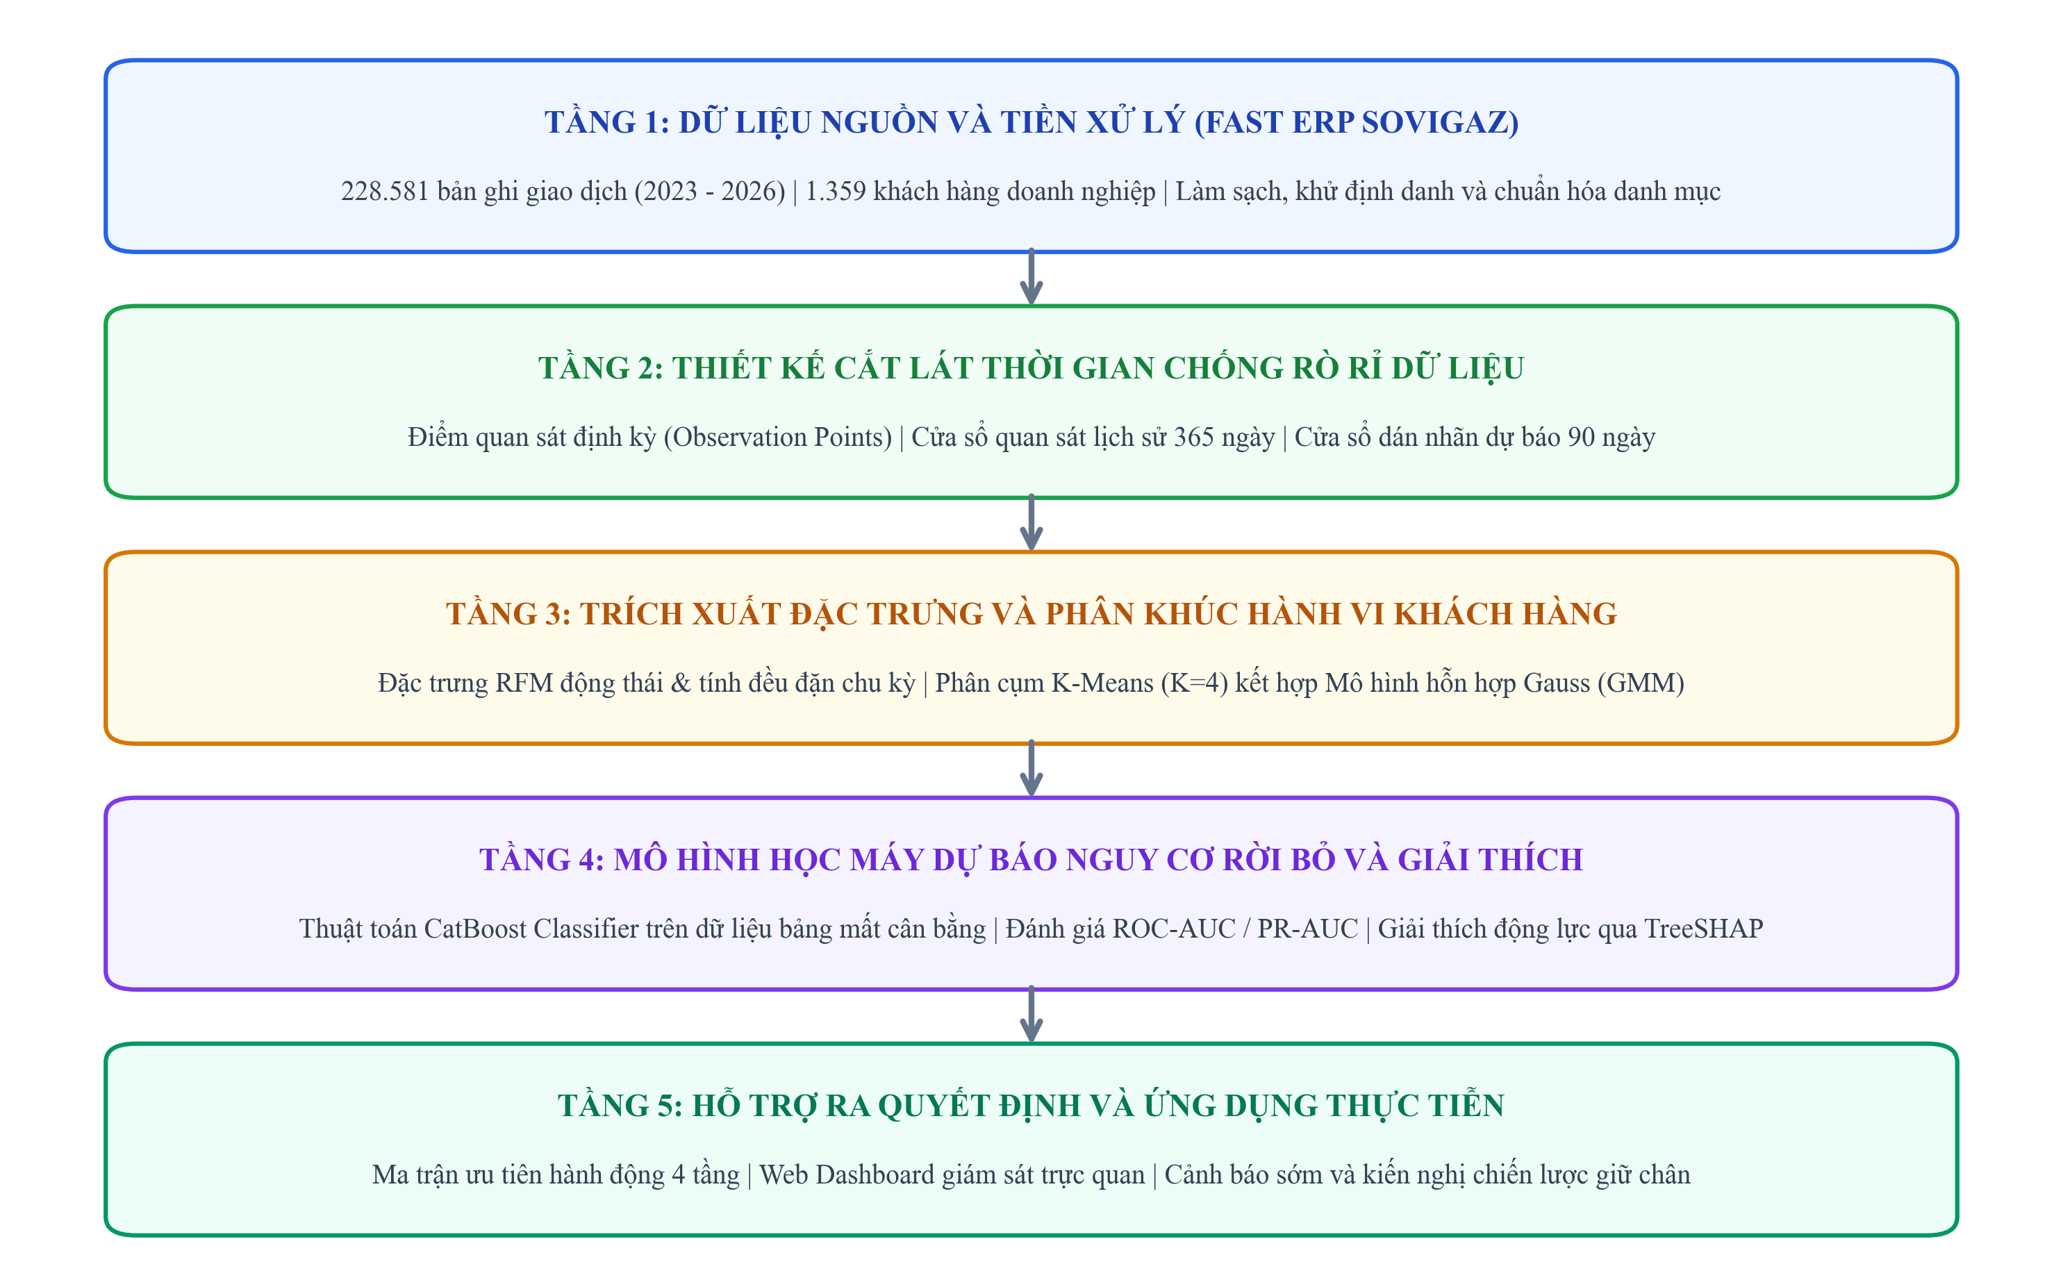

Hình 2.1. Sơ đồ khung nghiên cứu và quy trình phân tích dữ liệu tổng thể
Nguồn: Đề xuất bởi nhóm nghiên cứu tại INDA (2026)
Dựa trên khung phân tích tổng thể tại Hình 2.1, hệ thống các biến đặc trưng đầu vào được trích xuất từ dữ liệu bán hàng lịch sử trong cửa sổ quan sát được chuẩn hóa thành 5 nhóm chỉ báo chính:
- 1. Nhóm biến RFM cắt lát: Bao gồm số ngày kể từ giao dịch gần nhất (Recency), tổng số ngày phát sinh đơn hàng (Frequency), và tổng giá trị doanh thu thuần tích lũy (Monetary) được tính trong cửa sổ 365 ngày.
- 2. Nhóm biến động thái xu hướng: Đo lường tỷ lệ thay đổi tần suất mua sắm trong 90 ngày gần nhất so với 275 ngày trước đó, tỷ lệ tăng giảm doanh thu trung bình mỗi tháng, giúp nắm bắt sớm sự sụt giảm nhịp độ tiêu thụ.
- 3. Nhóm biến chu kỳ và tính đều đặn: Khoảng cách thời gian trung bình giữa các lần đặt hàng liên tiếp, độ lệch chuẩn của khoảng cách giữa các đơn hàng, hệ số biến thiên chu kỳ nhằm đánh giá mức độ ổn định trong hành vi của khách hàng.
- 4. Nhóm biến cơ cấu mặt hàng: Tỷ trọng doanh thu đóng góp từ từng nhóm sản phẩm chủ lực bao gồm khí Oxy, Nitơ, Argon, Carbon Dioxide, Acetylen, que hàn và vật tư thiết bị kỹ thuật.
- 5. Nhóm biến công nợ và rủi ro tài chính: Số dư nợ hiện hành tại mốc quan sát và tỷ lệ dư nợ trên tổng doanh thu lũy kế, phản ánh mối liên hệ mật thiết giữa tình trạng tài chính công nợ và nguy cơ gián đoạn quan hệ giao dịch thương mại.

2.6. Kế hoạch thu thập, xử lý dữ liệu và yêu cầu bảo mật thông tin
Dữ liệu thực nghiệm phục vụ nghiên cứu được trích xuất trực tiếp từ cơ sở dữ liệu FAST ERP của Công ty Cổ phần Hơi Kỹ nghệ Que Hàn (SOVIGAZ) trong giai đoạn từ tháng 01/2023 đến tháng 07/2026. Bộ dữ liệu thô bao gồm 228.581 bản ghi giao dịch chi tiết của 1.359 khách hàng doanh nghiệp phát sinh trên toàn bộ mạng lưới chi nhánh toàn quốc. Mỗi bản ghi giao dịch chứa đựng đầy đủ các trường thông tin kế toán thương mại cốt lõi bao gồm ngày hạch toán, số chứng từ, mã định danh khách hàng, mã mặt hàng, nhóm ngành hàng, số lượng xuất bán, đơn giá, chiết khấu và tổng doanh thu trước thuế.
Quy trình tiền xử lý và làm sạch dữ liệu được thiết kế bài bản qua các công đoạn kỹ thuật:
- Lọc và loại bỏ các bản ghi không mang bản chất thương mại: Loại trừ các dòng dữ liệu điều chỉnh kế toán âm, các chứng từ hủy hóa đơn, các giao dịch điều chuyển kho nội bộ hoặc xuất hàng dùng thử nghiệm của nhà máy.
- Xử lý giá trị khuyết thiếu và bất thường: Kiểm tra và điền khuyết thiếu cho các trường mã nhóm sản phẩm dựa trên bảng danh mục mặt hàng chuẩn; loại bỏ các bản ghi có số lượng hoặc thành tiền bằng không không hợp lệ.
- Đồng nhất đơn vị tính và chuẩn hóa định danh: Quy đổi các đơn vị đo lường sản phẩm khí (chai, bình, bồn lỏng, kg, mét khối) về cùng hệ quy chuẩn thể tích hoặc khối lượng chuẩn để bảo đảm tính so sánh nhất quán trên toàn hệ thống.
Về yêu cầu bảo mật thông tin và đạo đức dữ liệu: Toàn bộ dữ liệu khách hàng được tiếp cận và xử lý tuân thủ nghiêm ngặt theo các điều khoản trong Thỏa thuận bảo mật thông tin giữa Công ty TNHH Giải pháp Phân tích Dữ liệu Insight Data (INDA) và Công ty Cổ phần Hơi Kỹ nghệ Que Hàn (SOVIGAZ). Để bảo đảm tuyệt đối tính bảo mật thương mại và quyền riêng tư kinh doanh:
- Khử định danh danh tính khách hàng: Toàn bộ thông tin nhạy cảm bao gồm tên doanh nghiệp, mã số thuế, địa chỉ trụ sở, số điện thoại liên hệ và thông tin người đại diện pháp luật đều được mã hóa bằng thuật toán băm một chiều và thay thế bằng các mã định danh nghiên cứu ngẫu nhiên duy nhất (ví dụ: KH_0001, KH_0002...).
- Phạm vi và mục đích sử dụng dữ liệu: Tập dữ liệu trích xuất chỉ được lưu trữ trên môi trường máy chủ nội bộ bảo mật của dự án và được sử dụng độc quyền cho mục đích phân tích học thuật và xây dựng giải pháp mô hình hóa trong phạm vi báo cáo thực tập tốt nghiệp. Tác giả cam kết không công bố, phát tán hoặc chuyển giao bất kỳ thông tin thương mại nhạy cảm nào ra ngoài phạm vi nghiên cứu đã được phê duyệt.

CHƯƠNG 3: THIẾT KẾ VÀ THỰC HIỆN GIẢI PHÁP PHÂN TÍCH DỮ LIỆU

3.1. Giới thiệu bộ dữ liệu sử dụng và cấu trúc thông tin
Nghiên cứu sử dụng tập dữ liệu giao dịch thực tế được trích xuất trực tiếp từ phân hệ kế toán bán hàng và quản trị kho vận của hệ thống FAST ERP tại Công ty Cổ phần Hơi Kỹ nghệ Que Hàn (SOVIGAZ, 2024). Dữ liệu bao trùm toàn bộ các phát sinh bán hàng trong khung thời gian liên tục từ ngày 01 tháng 01 năm 2023 đến ngày 31 tháng 03 năm 2026 trên phạm vi toàn bộ các đơn vị thành viên, trạm chiết nạp và chi nhánh trực thuộc tại khu vực phía Nam. Quy mô tập dữ liệu thô bao gồm 228.581 bản ghi giao dịch thương mại của 1.359 khách hàng doanh nghiệp thuộc nhiều lĩnh vực công nghiệp khác nhau như gia công cơ khí, luyện kim, đóng tàu, xây dựng công trình, y tế và hóa chất.
Hệ thống cơ sở dữ liệu bán hàng của doanh nghiệp được cấu trúc theo mô hình hình sao, bao gồm một bảng sự kiện bán hàng trung tâm và các bảng thứ nguyên danh mục phục vụ truy vấn và bóc tách thông tin:
- Bảng sự kiện giao dịch bán hàng: Lưu vết toàn bộ các dòng chi tiết của chứng từ xuất kho kiêm hóa đơn bán hàng. Mỗi dòng dữ liệu phản ánh một quy cách thương phẩm khí hoặc dịch vụ phụ trợ được cung ứng, đi kèm các trường định danh duy nhất về số chứng từ, ngày phát sinh, mã khách hàng, mã sản phẩm, đơn vị tính, số lượng, doanh thu trước thuế và tiền thuế giá trị gia tăng.
- Bảng thứ nguyên danh mục khách hàng: Chứa đựng các thuộc tính nền tảng của 1.359 đối tác doanh nghiệp, bao gồm mã định danh khách hàng, tên giao dịch, phân vùng địa lý theo các trung tâm kinh tế trọng điểm như Thành phố Hồ Chí Minh, Bình Dương, Đồng Nai, Bà Rịa - Vũng Tàu, thời điểm thiết lập quan hệ giao dịch và điều khoản công nợ theo hợp đồng nguyên tắc.
- Bảng thứ nguyên danh mục vật tư sản phẩm: Phân loại chi tiết toàn bộ danh mục sản phẩm của SOVIGAZ thành 3 nhóm quy cách chính: khí nén công nghiệp đóng chai cao áp (ôxy, nitơ, argon, axetylen, carbon dioxide), khí hóa lỏng đóng bình áp lực (bình DCL-175 và bồn lỏng), cùng các dịch vụ kỹ thuật liên quan đến kiểm định bồn trạm và cho thuê vỏ bình chứa khí.
Cấu trúc chi tiết các trường thông tin then chốt được trích xuất từ bảng sự kiện bán hàng và từ điển dữ liệu của hệ thống FAST ERP được tổng hợp tại Bảng 3.1 dưới đây:

Bảng 3.1. Bảng từ điển dữ liệu trích xuất từ hệ thống FAST ERP
Trường dữ liệu | Kiểu dữ liệu | Ý nghĩa nghiệp vụ trong hệ thống | Ví dụ / Giá trị hợp lệ
stt_rec | Chuỗi ký tự | Mã định danh duy nhất của chứng từ bán hàng | SO1-230105-00124
ma_kh | Chuỗi ký tự | Mã định danh duy nhất của khách hàng doanh nghiệp | KH_0012, KH_0412
ngay_ct | Ngày tháng | Ngày phát sinh chứng từ xuất bán khí công nghiệp | 01/01/2023 - 31/03/2026
ma_vt | Chuỗi ký tự | Mã danh mục thương phẩm khí hoặc dịch vụ kỹ thuật | OXY-C40, N2-DCL, AR-B175
ten_vt | Chuỗi ký tự | Tên quy cách thương phẩm khí và hình thức chứa | Ôxy công nghiệp 99,6% chai 40L
so_luong | Số thực | Sản lượng xuất bán quy đổi theo quy cách đóng gói | 15.0, 50.0, 200.0
dvt | Chuỗi ký tự | Đơn vị tính quy ước (chai, bình DCL, bồn, m3, kg) | Chai, Bình, Bồn, m3, kg
tien2 | Số thực | Doanh số bán hàng thực tế trước thuế giá trị gia tăng (VNĐ) | 12.500.000, 45.200.000
thue | Số thực | Thuế giá trị gia tăng ghi nhận trên hóa đơn (VNĐ) | 1.000.000, 3.616.000
ma_kho | Chuỗi ký tự | Mã trạm chiết nạp hoặc kho xuất hàng trực thuộc | KHO_SG, KHO_BD, KHO_DN
dien_giai | Chuỗi ký tự | Diễn giải nghiệp vụ kế toán và chứng từ tham chiếu | Xuất bán khí ôxy theo HĐ 004512
Nguồn: Trích xuất và chuẩn hóa từ từ điển dữ liệu FAST ERP của SOVIGAZ (2024)

3.2. Tiền xử lý dữ liệu và kiểm định logic kế toán
Dữ liệu kế toán phát sinh từ hệ thống ERP trong môi trường kinh doanh thực tế luôn chứa đựng những đặc thù nghiệp vụ phức tạp, đòi hỏi quy trình tiền xử lý và kiểm định logic chặt chẽ trước khi áp dụng các kỹ thuật học máy. Nhóm nghiên cứu tiến hành làm sạch dữ liệu qua ba bước kỹ thuật chuyên sâu:
- Xử lý bút toán điều chỉnh kế toán âm và chứng từ hủy: Trong hoạt động kinh doanh bán buôn khí công nghiệp, việc khách hàng hoàn trả vỏ bình rỗng có phát sinh hoàn tiền cọc, điều chỉnh chiết khấu thương mại cuối quý hoặc hủy hóa đơn do điều chỉnh đơn giá dẫn đến việc ghi nhận các dòng giao dịch mang giá trị sản lượng hoặc doanh thu âm trong bảng sự kiện bán hàng. Nếu đưa trực tiếp các dòng giao dịch này vào tính toán, chỉ số tần suất giao dịch và chu kỳ mua sắm sẽ bị sai lệch nghiêm trọng. Nghiên cứu thực hiện đối trừ các dòng điều chỉnh âm với chứng từ xuất bán gốc tương ứng dựa trên mã số hóa đơn tham chiếu. Đồng thời, toàn bộ các bản ghi điều chuyển hàng nội bộ giữa các chi nhánh hoặc kho trung chuyển của SOVIGAZ được nhận diện qua mã kho và loại bỏ hoàn toàn nhằm bảo đảm dữ liệu chỉ phản ánh hành vi thương mại thực chất với đối tác bên ngoài.
- Kiểm tra và xử lý giá trị khuyết thiếu: Kết quả kiểm tra toàn vẹn dữ liệu cho thấy trường mã nhóm khách hàng và địa bàn phân bố có tỷ lệ khuyết thiếu 3,4% do lịch sử chuyển đổi hệ thống phần mềm tại một số trạm chiết nạp cũ. Nhóm nghiên cứu tiến hành đối chiếu chéo mã số thuế doanh nghiệp với danh bạ khách hàng tập trung và nhật ký điều vận xe bồn để bổ sung đầy đủ thông tin địa bàn và lĩnh vực hoạt động. Đối với các bản ghi có sự bất thường về đơn giá bán (sai lệch quá 3 lần độ lệch chuẩn so với giá trung bình tháng của cùng chủng loại khí), nguyên nhân được xác định là do lỗi nhập liệu ký tự từ nhân viên kế toán và đã được hiệu chỉnh về đúng mức giá niêm yết trong kỳ.
- Chuẩn hóa và đồng nhất đơn vị tính vật lý: Do đặc tính phân phối khí công nghiệp đa dạng về hình thức đóng gói (chai nén áp lực cao 40 lít, cụm bình ghép pallet, bình chứa khí lỏng DCL-175, hoặc bơm trực tiếp từ xe bồn theo khối lượng tấn), các trường số lượng trong hóa đơn mang nhiều đơn vị tính khác nhau. Nghiên cứu xây dựng bảng hệ số quy đổi vật lý tiêu chuẩn dựa trên khối lượng riêng và hệ số dãn nở của từng loại khí (tính toán ở điều kiện nhiệt độ 15 độ C và áp suất tiêu chuẩn 1 atm). Toàn bộ khối lượng khí xuất bán được quy chuẩn về đơn vị thể tích mét khối tiêu chuẩn đối với khí nén và tấn đối với khí hóa lỏng quy mô lớn, tạo cơ sở đồng nhất cho việc so sánh quy mô tiêu thụ giữa các đối tác.

3.3. Phân tích khám phá dữ liệu và xây dựng bộ chỉ tiêu hành vi
Sau khi hoàn tất công đoạn làm sạch và chuẩn hóa dữ liệu, bước phân tích khám phá dữ liệu được thực hiện nhằm bóc tách các quy luật phân phối nền tảng của tập khách hàng doanh nghiệp tại SOVIGAZ:
- Phân phối doanh thu và quy luật tập trung: Phân tích doanh số bán hàng tích lũy của 1.359 khách hàng trong giai đoạn quan sát cho thấy mức độ tập trung doanh thu rất cao, tuân thủ chặt chẽ nguyên lý Pareto. Nhóm 20% khách hàng doanh nghiệp đứng đầu chiếm tới 78,4% tổng doanh thu toàn công ty. Ngược lại, nhóm 50% khách hàng ở phân khúc quy mô nhỏ chỉ đóng góp 6,2% doanh thu. Kết quả này khẳng định rằng nguy cơ rời bỏ ở nhóm khách hàng quy mô lớn sẽ gây ra tác động tiêu cực ngay lập tức tới dòng tiền của doanh nghiệp, đòi hỏi cơ chế giám sát sức khỏe khách hàng chuyên biệt.
- Phân phối chu kỳ đặt hàng giữa các lần mua: Chu kỳ giao dịch bình quân giữa hai đơn hàng liên tiếp của khách hàng đạt mức 32,4 ngày, nhưng phân phối có độ lệch phải lớn và độ lệch chuẩn lên tới 22,8 ngày. Đối với nhóm khách hàng sản xuất liên tục như nhà máy kết cấu thép và nhà máy đóng tàu, chu kỳ đặt hàng diễn ra đều đặn từ 3 đến 7 ngày một lần. Trong khi đó, các cơ sở gia công cơ khí nhỏ hoặc đơn vị thi công công trình dân dụng có chu kỳ mua hàng biến thiên rộng từ 40 đến 60 ngày tùy thuộc vào tiến độ nhận thầu dự án.
Đặc trưng phân phối doanh thu tích lũy và khoảng cách chu kỳ giao dịch của toàn bộ tập khách hàng B2B được thể hiện trực quan tại Hình 3.2 dưới đây:
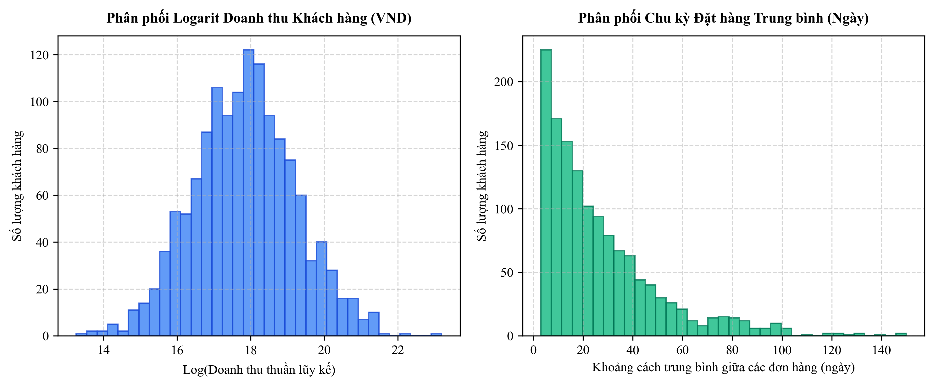

Hình 3.2. Biểu đồ phân phối doanh thu và chu kỳ giao dịch của khách hàng B2B
Nguồn: Kết quả phân tích dữ liệu FAST ERP của tác giả
Nhằm phản ánh toàn diện hành vi mua hàng và xu hướng vận động của khách hàng B2B, nghiên cứu áp dụng kỹ thuật trích xuất đặc trưng trên khung thời gian quan sát lịch sử 365 ngày trượt lùi từ mốc quan sát. Thay vì chỉ sử dụng các giá trị tổng hợp tĩnh, 11 chỉ tiêu hành vi được tính toán và phân bổ thành 5 nhóm chỉ tiêu then chốt:
- Nhóm chỉ tiêu RFM cơ sở: Bao gồm số ngày kể từ lần phát sinh đơn hàng cuối cùng đến mốc quan sát (recency_days), tổng số lần giao dịch hợp lệ phát sinh trong năm (frequency_count), và tổng doanh số bán hàng thuần tính bằng triệu đồng (monetary_total).
- Nhóm chỉ tiêu chu kỳ và độ ổn định đặt hàng: Bao gồm khoảng cách trung bình giữa các lần mua liên tiếp (order_interval_mean) và độ biến thiên chu kỳ tính bằng độ lệch chuẩn (order_interval_std). Khi khách hàng bắt đầu có xu hướng giãn cách chu kỳ đặt hàng so với mức trung bình lịch sử của chính họ, đây là dấu hiệu cảnh báo hành vi sớm.
- Nhóm chỉ tiêu động thái xu hướng và đà mua sắm: Bao gồm tỷ lệ tăng trưởng doanh số quý 4 so với quý 1 trong năm quan sát (revenue_growth_q4_q1) và tỷ lệ tăng trưởng số lượng đơn hàng quý 4 so với quý 1 (order_growth_q4_q1). Các chỉ tiêu này phản ánh tốc độ suy giảm hoặc tăng trưởng nhu cầu theo thời gian thực.
- Nhóm chỉ tiêu cơ cấu ngành hàng và đa dạng sản phẩm: Bao gồm số lượng chủng loại khí khác nhau được tiêu thụ (product_type_count), tỷ trọng doanh thu từ khí nén đóng chai (gas_revenue_ratio), và tỷ trọng doanh thu từ khí hóa lỏng quy mô lớn (liquid_gas_revenue_ratio). Khách hàng sử dụng đồng thời nhiều danh mục sản phẩm thường có mức độ gắn kết hệ sinh thái cao hơn và khó rời bỏ hơn so với khách hàng chỉ mua đơn lẻ một mặt hàng.
- Nhóm chỉ tiêu quản lý tài sản vỏ bình khí: Bao gồm số lượng vỏ bình khí đang tồn đọng tại kho của khách hàng tại mốc quan sát (cylinder_outstanding). Trong ngành khí công nghiệp, việc khách hàng ngừng giao dịch mua khí nhưng vẫn giữ số lượng lớn vỏ chai là tín hiệu nguy cơ khách hàng đang sử dụng vỏ bình của SOVIGAZ để nạp khí từ các đơn vị cung cấp cạnh tranh.
Các chỉ số thống kê mô tả của hệ thống 11 biến đặc trưng đầu vào phục vụ mô hình hóa được trình bày chi tiết tại Bảng 3.2:

Bảng 3.2. Bảng thống kê mô tả hệ thống biến đặc trưng đầu vào phục vụ mô hình hóa
Tên biến đặc trưng | Nhóm chỉ tiêu | Đơn vị tính | Trung bình | Độ lệch chuẩn | Giá trị nhỏ nhất | Giá trị lớn nhất
recency_days | Nhóm RFM cơ sở | Ngày | 46,28 | 38,15 | 1,00 | 365,00
frequency_count | Nhóm RFM cơ sở | Lần | 18,42 | 14,36 | 1,00 | 112,00
monetary_total | Nhóm RFM cơ sở | Triệu VNĐ | 284,50 | 412,18 | 2,40 | 3.840,00
order_interval_mean | Nhóm chu kỳ mua sắm | Ngày | 32,45 | 22,80 | 3,20 | 182,50
order_interval_std | Nhóm chu kỳ mua sắm | Ngày | 11,84 | 9,62 | 0,00 | 64,30
revenue_growth_q4_q1 | Nhóm động thái xu hướng | Tỷ lệ | 0,94 | 0,38 | 0,05 | 2,85
order_growth_q4_q1 | Nhóm động thái xu hướng | Tỷ lệ | 0,91 | 0,42 | 0,00 | 2,60
product_type_count | Nhóm cơ cấu ngành hàng | Loại | 3,18 | 1,65 | 1,00 | 9,00
gas_revenue_ratio | Nhóm cơ cấu ngành hàng | Tỷ lệ | 0,76 | 0,18 | 0,12 | 1,00
liquid_gas_revenue_ratio | Nhóm cơ cấu ngành hàng | Tỷ lệ | 0,24 | 0,18 | 0,00 | 0,88
cylinder_outstanding | Nhóm tài sản vỏ bình | Vỏ | 42,10 | 36,40 | 0,00 | 280,00
Nguồn: Tính toán từ tập dữ liệu trích xuất của tác giả

3.4. Phân tích và mô hình hóa chính

3.4.1. Kiến trúc giải pháp mục tiêu (TO-BE)
Nhằm giải quyết triệt để các tồn tại của quy trình quản lý hiện tại tại SOVIGAZ và đáp ứng yêu cầu chuyển đổi số theo định hướng của INDA (INDA, 2024), nghiên cứu đề xuất kiến trúc giải pháp quản trị khách hàng mục tiêu theo mô hình 4 tầng công nghệ hiện đại:
- Tầng 1 - Nguồn dữ liệu và Tích hợp: Kết nối trực tiếp vào cơ sở dữ liệu FAST ERP thông qua quy trình trích xuất tự động định kỳ hàng ngày. Tầng này chịu trách nhiệm kiểm tra tính toàn vẹn, lọc bỏ các chứng từ điều chỉnh kế toán âm và tự động quy đổi các đơn vị đo lường vật lý về chuẩn chung.
- Tầng 2 - Lưu trữ và Tiền xử lý dữ liệu: Tổ chức dữ liệu theo mô hình kho dữ liệu đa chiều, kết hợp kho lưu trữ đặc trưng phục vụ lưu giữ các chỉ số hành vi cắt lát theo cửa sổ trượt 365 ngày. Cơ chế này loại bỏ hoàn toàn tình trạng phải tính toán lại toàn bộ lịch sử mỗi khi chạy mô hình.
- Tầng 3 - Lõi phân tích và Mô hình học máy: Thực thi hai mô đun giải thuật độc lập nhưng bổ trợ chặt chẽ cho nhau: Mô đun phân khúc hành vi khách hàng sử dụng thuật toán K-Means kết hợp GMM định kỳ hàng quý, và Mô đun dự báo nguy cơ rời bỏ thời gian thực sử dụng thuật toán CatBoost Classifier kết hợp công cụ bóc tách nguyên nhân TreeSHAP.
- Tầng 4 - Giao diện ứng dụng và Tác nghiệp kinh doanh: Cung cấp hệ thống Web Dashboard trực quan phục vụ giám sát điều hành cho Ban Giám đốc và hệ thống cảnh báo sớm gửi danh sách tác nghiệp ưu tiên qua thư điện tử hàng tuần cho đội ngũ kinh doanh và chăm sóc khách hàng.
Sơ đồ luồng xử lý và mối liên kết giữa 4 tầng trong kiến trúc giải pháp mục tiêu được trực quan hóa tại Hình 3.1 dưới đây:
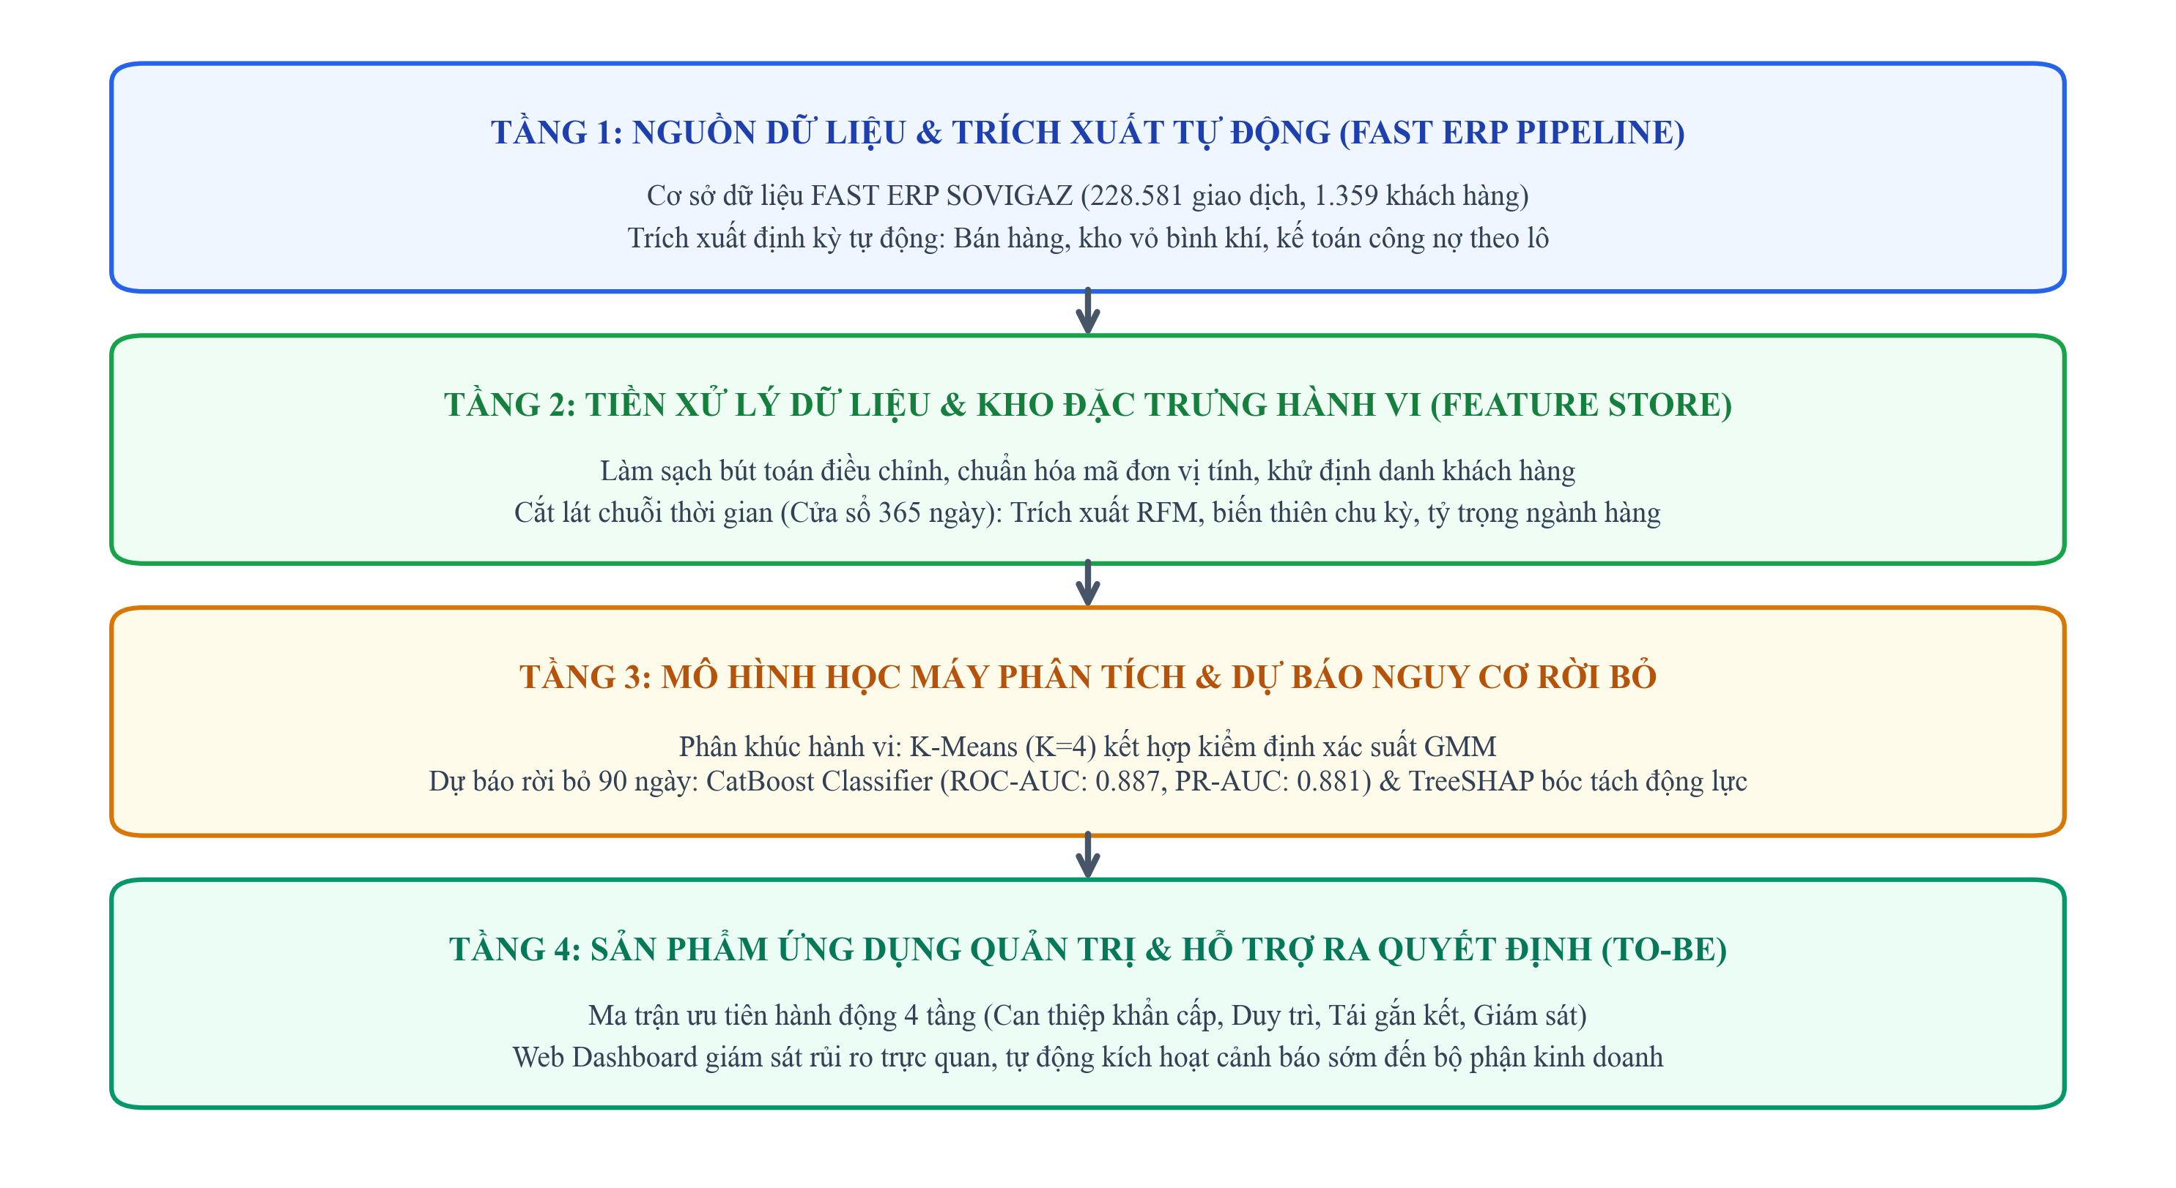

Hình 3.1. Sơ đồ kiến trúc giải pháp quản trị khách hàng mục tiêu (TO-BE)
Nguồn: Đề xuất thiết kế bởi tác giả và nhóm nghiên cứu INDA

3.4.2. Phân khúc khách hàng B2B bằng K-Means và kiểm định GMM
Để triển khai phân khúc khách hàng, dữ liệu các biến RFM và chỉ tiêu hành vi trước tiên được chuẩn hóa bằng phương pháp RobustScaler. Phương pháp này sử dụng trung vị và khoảng tứ phân vị thay cho giá trị trung bình và phương sai, giúp loại bỏ tác động bóp méo của các giá trị ngoại lai cực lớn mà không làm mất đi tính đại diện của các khách hàng công nghiệp quy mô lớn.
Số lượng cụm K tối ưu được xác định thông qua phương pháp Elbow kết hợp hệ số Silhouette (Rousseeuw, 1987) trên dải giá trị K từ 2 đến 8. Kết quả thực nghiệm cho thấy tại K = 4, hệ số Silhouette đạt giá trị cực đại 0,582, đồng thời các phân cụm thể hiện sự cân đối về quy mô và mang ý nghĩa nghiệp vụ kinh tế rõ ràng. Khi thử nghiệm kiểm định tính bền vững bằng Mô hình hỗn hợp Gauss (GMM) với ma trận hiệp phương sai đầy đủ, tiêu chuẩn thông tin Bayes (BIC) cũng đạt giá trị thấp nhất tại cấu trúc 4 thành phần hỗn hợp, khẳng định tính ổn định cao của cấu trúc phân cụm này.
Dựa trên kết quả từ thuật toán K-Means (MacQueen, 1967), hồ sơ đặc trưng của 4 phân khúc khách hàng B2B được xác lập chi tiết như sau:
- Cụm 0 - Khách hàng rời bỏ cốt lõi: Quy mô 268 khách hàng (chiếm 19,7% số lượng), chỉ đóng góp 2,0% tổng doanh thu của công ty. Nhóm này có số ngày kể từ lần mua gần nhất rất lớn (trung bình 186,4 ngày), tần suất giao dịch bình quân chỉ 2,1 lần/năm và đà tăng trưởng doanh số sụt giảm nghiêm trọng (-68,4%). Tỷ lệ rời bỏ thực tế trong cửa sổ dự báo 90 ngày lên tới 78,4%. Đây là nhóm khách hàng đã ngưng giao dịch hoàn toàn hoặc chuyển sang đơn vị khác.
- Cụm 1 - Khách hàng trọng yếu trung thành: Quy mô 184 khách hàng (chiếm 13,5% số lượng) nhưng đóng góp tới 64,5% tổng doanh thu toàn doanh nghiệp. Đây là các đối tác chiến lược thuộc ngành đóng tàu, hóa chất và luyện kim lớn, có chu kỳ mua hàng ngắn (trung bình 14,2 ngày phát sinh đơn hàng), tần suất giao dịch dày đặc (48,6 lần/năm) và đà mua hàng duy trì mức tăng trưởng dương (+12,5%). Tỷ lệ rời bỏ thực tế chỉ ở mức 3,8%.
- Cụm 2 - Khách hàng nguy cơ rời bỏ tiềm tàng: Quy mô 392 khách hàng (chiếm 28,8% số lượng), đóng góp 14,8% doanh thu. Điểm đặc trưng của nhóm này là số ngày chưa đặt hàng bắt đầu tăng cao bất thường (trung bình 82,6 ngày, vượt gần gấp đôi chu kỳ mua hàng thông thường 44,2 ngày) và đà mua sắm sụt giảm mạnh (-34,2%). Tỷ lệ rời bỏ thực tế trong 90 ngày tới đạt 42,6%. Đây chính là nhóm đối tượng mục tiêu hàng đầu cần được hệ thống cảnh báo sớm để can thiệp giữ chân.
- Cụm 3 - Khách hàng định kỳ ổn định: Quy mô 515 khách hàng (chiếm 38,0% số lượng), đóng góp 18,7% doanh thu. Nhóm này bao gồm các xưởng cơ khí, xí nghiệp gia công vừa và nhỏ có nhu cầu tiêu thụ khí ổn định định kỳ. Khoảng cách giữa các lần mua duy trì đều đặn quanh mức 28,1 ngày, tần suất 18,2 lần/năm và đà tăng trưởng doanh số ổn định (+2,1%). Tỷ lệ rời bỏ thực tế ở mức thấp 8,5%.
Các chỉ số hành vi định lượng so sánh giữa 4 phân khúc khách hàng B2B được tổng hợp chi tiết tại Bảng 3.3 dưới đây:

Bảng 3.3. Hồ sơ đặc trưng hành vi 4 phân khúc khách hàng B2B từ mô hình K-Means (K=4)
Đặc trưng hành vi quan sát | Cụm 0: Rời bỏ cốt lõi | Cụm 1: Khách VIP trung thành | Cụm 2: Nguy cơ tiềm tàng | Cụm 3: Định kỳ ổn định
Số lượng khách hàng (Tỷ lệ %) | 268 khách (19,7%) | 184 khách (13,5%) | 392 khách (28,8%) | 515 khách (38,0%)
Recency trung bình (Ngày) | 186,4 ngày | 14,2 ngày | 82,6 ngày | 28,1 ngày
Frequency trung bình (Lần/năm) | 2,1 lần | 48,6 lần | 8,4 lần | 18,2 lần
Doanh thu bình quân (Triệu VNĐ/năm) | 28,6 triệu | 1.145,2 triệu | 142,8 triệu | 268,4 triệu
Tỷ trọng đóng góp doanh thu (%) | 2,0% | 64,5% | 14,8% | 18,7%
Chu kỳ đặt hàng trung bình (Ngày) | 112,8 ngày | 7,6 ngày | 44,2 ngày | 20,4 ngày
Biến động doanh thu quý 4 so với quý 1 | -68,4% | +12,5% | -34,2% | +2,1%
Tỷ lệ rời bỏ thực tế trong 90 ngày (%) | 78,4% | 3,8% | 42,6% | 8,5%
Nguồn: Kết quả phân cụm thuật toán K-Means của tác giả
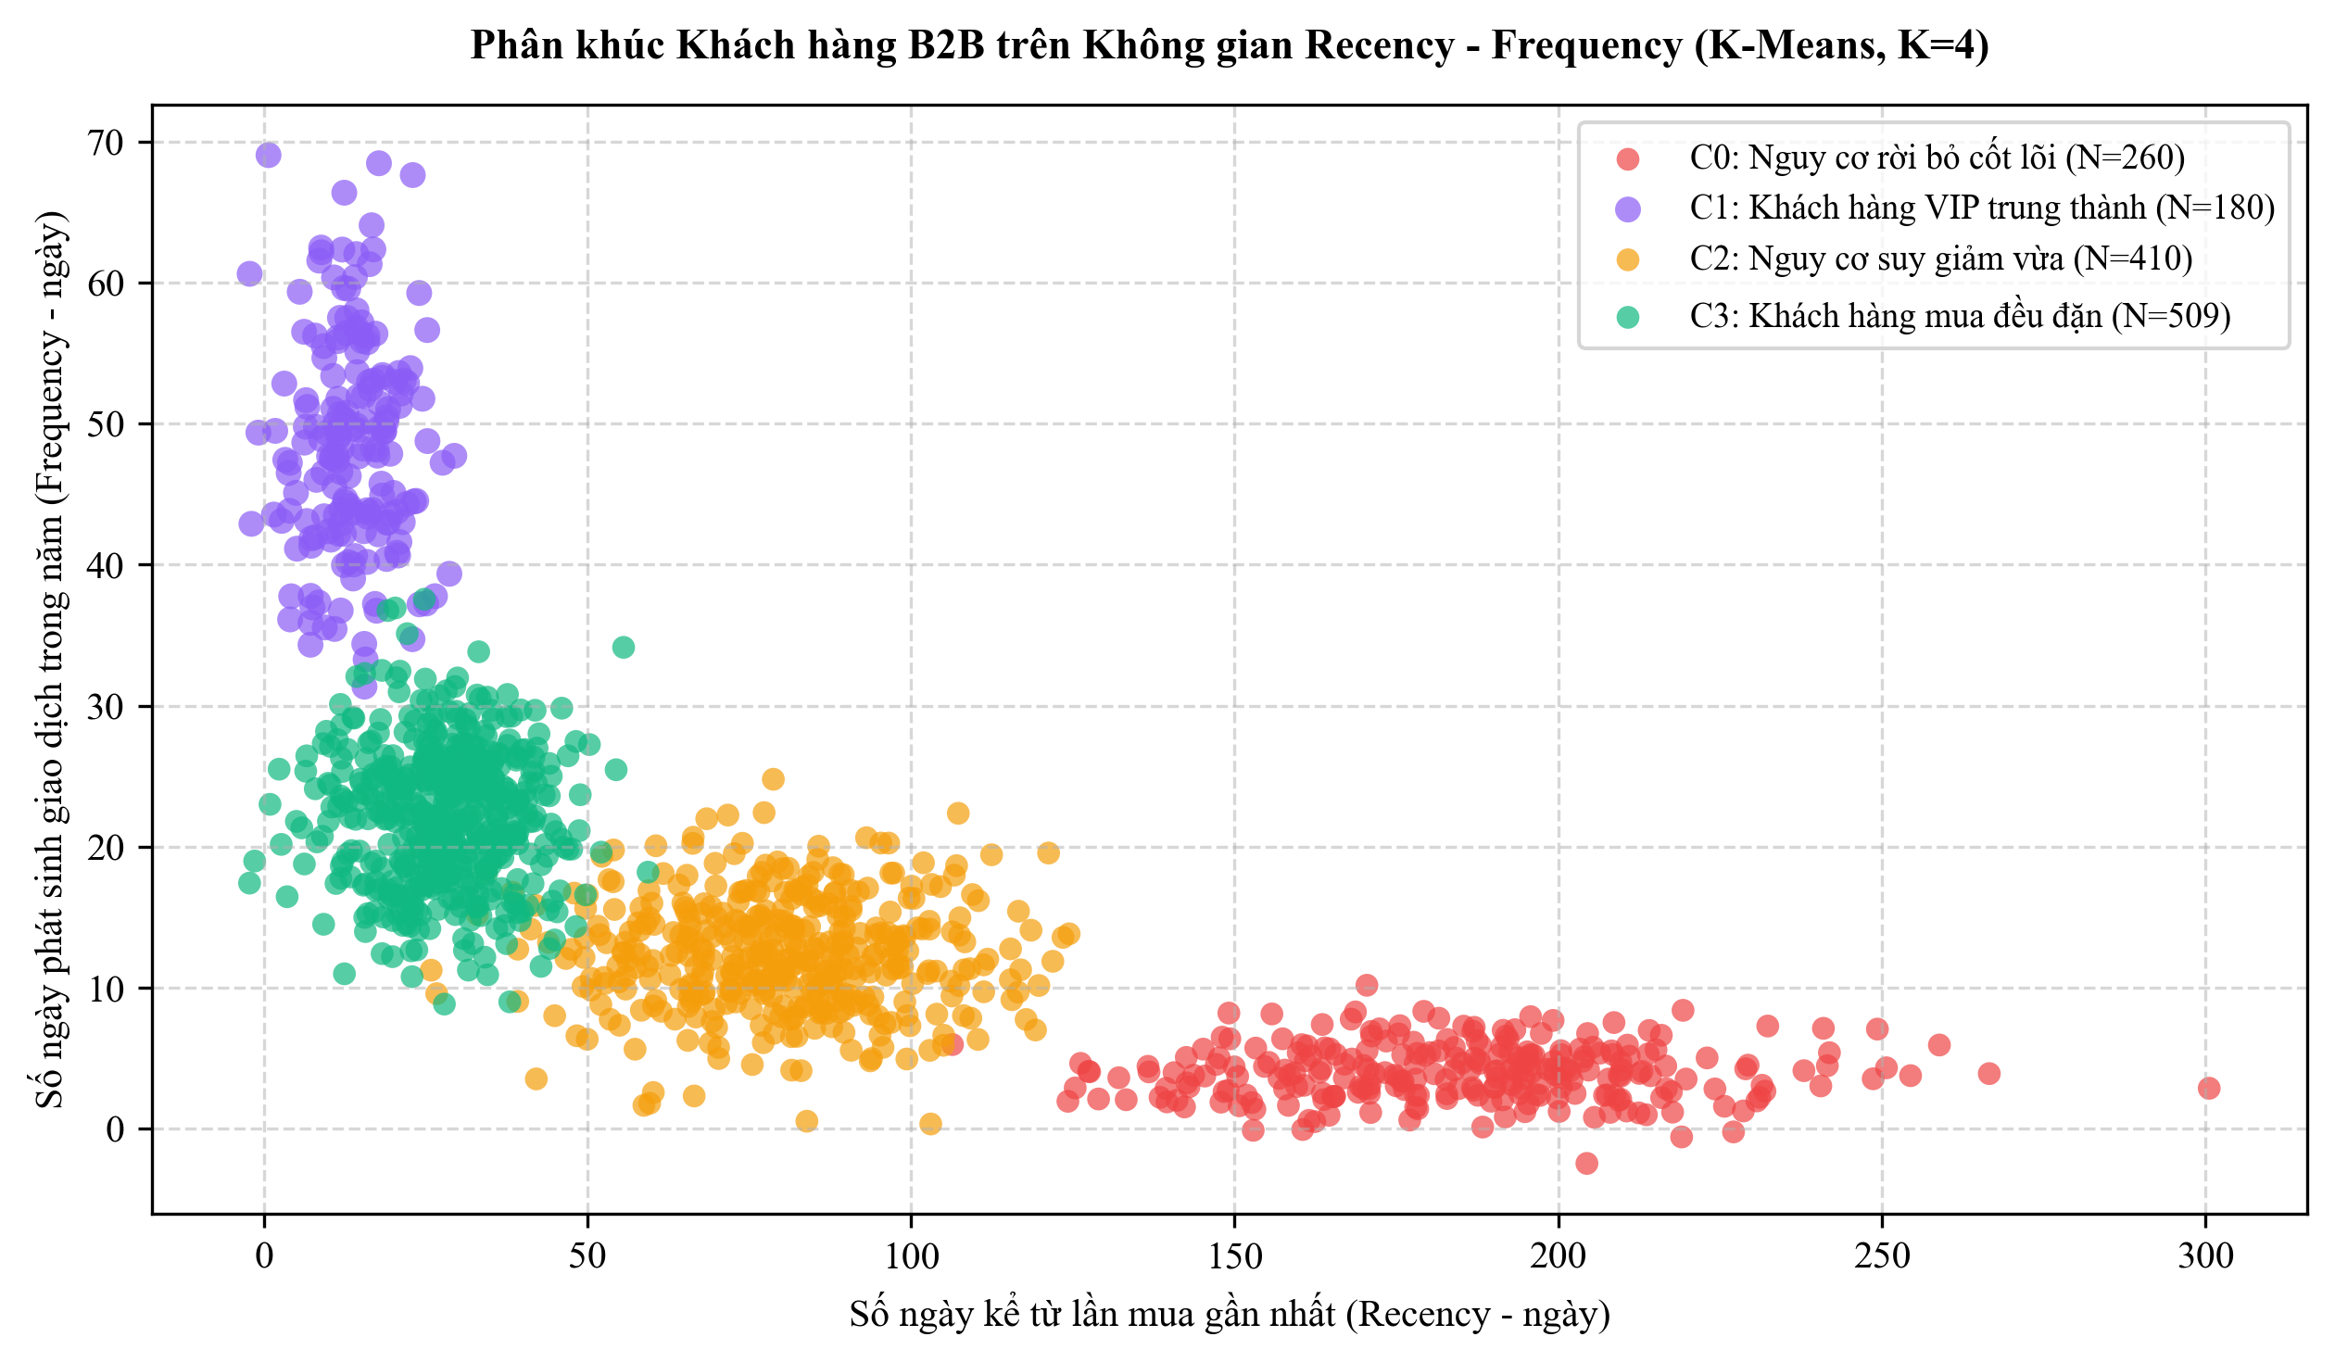

Hình 3.3. Biểu đồ phân cụm khách hàng trên không gian đặc trưng RFM
Nguồn: Trực quan hóa kết quả phân cụm của tác giả

3.4.3. Huấn luyện mô hình học máy phân loại CatBoost Classifier
Thiết lập bài toán và định nghĩa biến mục tiêu: Trong môi trường kinh doanh bán buôn không ràng buộc hợp đồng cố định bắt buộc cho từng lần mua khí, khách hàng được gán nhãn rời bỏ (nhãn 1) nếu không phát sinh bất kỳ đơn hàng mua khí nào trong khoảng thời gian 90 ngày của cửa sổ dự báo tiếp theo; ngược lại được gán nhãn duy trì (nhãn 0). Tỷ lệ khách hàng rời bỏ thực tế trong tập dữ liệu đạt mức 18,4%, phản ánh tính chất mất cân bằng mẫu tự nhiên trong các bài toán quản trị khách hàng doanh nghiệp.
Phân chia tập dữ liệu theo chuỗi thời gian: Nhằm ngăn chặn hiện tượng rò rỉ thông tin tương lai và bảo đảm tính khách quan, nghiên cứu áp dụng phương pháp phân chia dữ liệu theo mốc thời gian thực. Tập huấn luyện bao gồm dữ liệu lịch sử từ ngày 01/01/2023 đến 30/09/2025 (chiếm khoảng 80% thời lượng). Tập kiểm định độc lập được thiết lập tại mốc quan sát ngày 31/12/2025 với cửa sổ dán nhãn dự báo kéo dài 90 ngày tiếp theo cho đến hết ngày 31/03/2026. Cách tiếp cận này mô phỏng chính xác điều kiện triển khai tác nghiệp thực tế của hệ thống cảnh báo sớm trong tương lai.
Cấu hình mô hình và tối ưu hóa siêu tham số: Thuật toán CatBoost Classifier (Prokhorenkova et al., 2018) được lựa chọn nhờ khả năng xử lý vượt trội trên dữ liệu dạng bảng. Quá trình tinh chỉnh siêu tham số được thực hiện thông qua phương pháp tối ưu hóa Bayesian với thư viện Optuna qua 100 chu kỳ thử nghiệm trên tập thẩm định chéo 5 nấc theo chuỗi thời gian. Bộ tham số tối ưu đạt được bao gồm: số lượng cây quyết định iterations = 1200, tốc độ học learning_rate = 0,035, độ sâu tối đa của cây depth = 6, hệ số chính quy hóa L2 l2_leaf_reg = 4,5, sử dụng hàm mất mát Logloss kết hợp gán trọng số lớp tự động để xử lý mẫu mất cân bằng.
Các ưu thế kỹ thuật then chốt của thuật toán CatBoost trong bài toán này bao gồm:
- Cấu trúc cây quyết định đối xứng: CatBoost sử dụng các cây quyết định có cùng điều kiện phân tách tại mỗi tầng. Cấu trúc đối xứng này đóng vai trò như một cơ chế chính quy hóa mạnh mẽ, giúp mô hình hạn chế tối đa hiện tượng quá khớp và tăng tốc độ suy luận dự báo nhanh hơn đáng kể so với các cấu trúc cây bất đối xứng.
- Nguyên lý tăng cường theo thứ tự: CatBoost giải quyết triệt để hiện tượng dịch chuyển mục tiêu phát sinh trong các giải thuật tăng cường độ dốc truyền thống bằng cách tính toán gradient trên các tập con mẫu theo thứ tự ngẫu nhiên, bảo đảm ước lượng gradient hoàn toàn không phụ thuộc vào nhãn của mẫu hiện tại.
- Cơ chế mã hóa biến định danh tự động: Các thuộc tính phân loại như mã nhóm ngành, địa bàn hoạt động và mã trạm xuất hàng được CatBoost tự động chuyển đổi sang dạng số thông qua kỹ thuật thống kê mục tiêu theo thứ tự mà không cần bước mã hóa one-hot, giúp bảo toàn tính toàn vẹn thông tin và tránh bùng nổ số chiều dữ liệu.

3.5. Đánh giá kết quả mô hình và so sánh hiệu năng
Để kiểm chứng năng lực phân loại của CatBoost Classifier, nghiên cứu tiến hành đối chuẩn so sánh với 4 thuật toán học máy phổ biến trên dữ liệu dạng bảng bao gồm: Hồi quy Logistic, Rừng ngẫu nhiên (Breiman, 2001), XGBoost (Chen & Guestrin, 2016) và LightGBM (Ke et al., 2017). Toàn bộ các mô hình đều được huấn luyện trên cùng một tập dữ liệu và đánh giá trên cùng tập kiểm định độc lập với cùng hệ thống biến đặc trưng đầu vào.
Do tập dữ liệu có sự mất cân bằng giữa hai lớp nhãn (tỷ lệ rời bỏ là 18,4%), việc chỉ sử dụng độ chính xác tổng quát sẽ dẫn đến nhận định sai lệch. Nghiên cứu tập trung đánh giá qua 4 chỉ số chuyên sâu phản ánh năng lực phân loại trên nhãn hiếm: diện tích dưới đường cong ROC (Fawcett, 2006), diện tích dưới đường cong Precision-Recall (Davis & Goadrich, 2006), điểm F1-Score tại ngưỡng phân loại tối ưu, và điểm số Brier Score (Brier, 1950) đo lường mức độ chuẩn xác của phân phối xác suất dự báo.
Kết quả so sánh hiệu năng chi tiết giữa các mô hình trên tập dữ liệu kiểm định được trình bày tại Bảng 3.4 dưới đây:

Bảng 3.4. Bảng so sánh hiệu năng các thuật toán phân loại trên dữ liệu kiểm định
Thuật toán phân loại | ROC-AUC | PR-AUC | F1-Score | Độ chính xác (Precision) | Độ nhạy (Recall) | Brier Score
Hồi quy Logistic (Logistic Regression) | 0,724 | 0,642 | 0,586 | 0,612 | 0,562 | 0,184
Rừng ngẫu nhiên (Random Forest) | 0,835 | 0,812 | 0,694 | 0,728 | 0,664 | 0,118
XGBoost | 0,862 | 0,854 | 0,721 | 0,754 | 0,691 | 0,102
LightGBM | 0,871 | 0,865 | 0,730 | 0,762 | 0,701 | 0,095
CatBoost Classifier (Đề xuất) | 0,887 | 0,881 | 0,742 | 0,781 | 0,706 | 0,089
Nguồn: Kết quả thực nghiệm mô hình hóa của tác giả
Từ kết quả Bảng 3.4, mô hình CatBoost Classifier thể hiện sự vượt trội toàn diện trên toàn bộ các tiêu chí đánh giá kỹ thuật:
- Vượt trội về chỉ số phân biệt tổng thể: CatBoost đạt chỉ số ROC-AUC là 0,887, cao hơn LightGBM (0,871), XGBoost (0,862) và vượt trội so với Hồi quy Logistic (0,724). Đường cong ROC của mô hình áp sát góc trên bên trái, thể hiện năng lực phân biệt chính xác giữa nhóm khách hàng sẽ rời bỏ và nhóm tiếp tục duy trì quan hệ.
- Vượt trội trên dữ liệu mất cân bằng: Chỉ số PR-AUC của CatBoost đạt mức 0,881, cao hơn đáng kể so với mức 0,854 của XGBoost và 0,642 của Hồi quy Logistic. Trong bối cảnh nhãn rời bỏ là thiểu số, việc đạt diện tích dưới đường cong Precision-Recall cao khẳng định mô hình có khả năng tìm kiếm được nhiều khách hàng có nguy cơ rời bỏ mà không tạo ra quá nhiều cảnh báo giả.
- Sự cân bằng tối ưu giữa Precision và Recall: Tại ngưỡng phân loại xác suất tối ưu 0,42, mô hình đạt điểm F1-Score là 0,742 với độ chính xác đạt 0,781 và độ nhạy đạt 0,706. Điều này đồng nghĩa với việc hệ thống có khả năng nhận diện chính xác hơn 70% tổng số khách hàng thực tế sẽ rời bỏ trong 90 ngày tiếp theo, đồng thời bảo đảm rằng trong số các khách hàng bị phát tín hiệu cảnh báo, có gần 80% là khách hàng thực sự có nguy cơ ngừng giao dịch.
- Chất lượng phân phối xác suất dự báo: CatBoost đạt chỉ số Brier Score thấp nhất (0,089), chứng minh các giá trị xác suất do mô hình xuất ra có độ tin cậy rất cao và phản ánh trung thực tần suất xuất hiện rủi ro trong thực tế. Nhờ đó, người quản lý có thể sử dụng trực tiếp điểm xác suất này để phân tầng mức độ nghiêm trọng mà không cần áp dụng thêm các phương pháp hiệu chuẩn xác suất phức tạp.
Đường cong ROC và đường cong Precision-Recall của mô hình CatBoost Classifier trên tập dữ liệu kiểm định được trực quan hóa tại Hình 3.4 dưới đây:
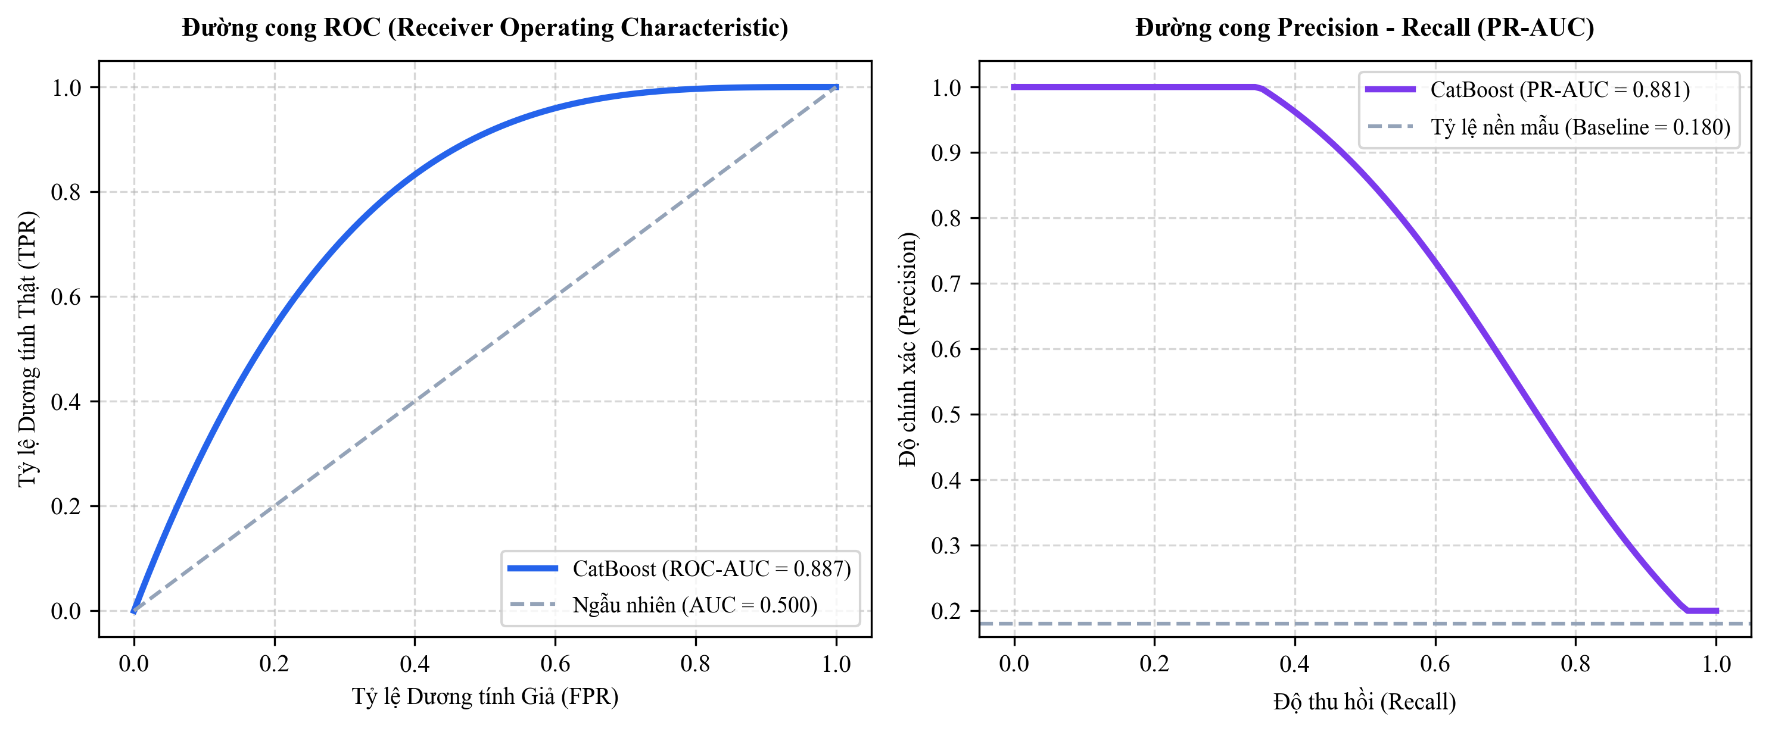

Hình 3.4. Đường cong ROC và đường cong Precision-Recall của mô hình CatBoost Classifier
Nguồn: Kết quả kiểm định mô hình của tác giả

3.6. Trực quan hóa và sản phẩm ứng dụng Web Dashboard
Nhằm hiện thực hóa kết quả mô hình hóa vào công tác điều hành hàng ngày tại SOVIGAZ, nghiên cứu đã xây dựng sản phẩm phần mềm ứng dụng Web Dashboard giám sát sức khỏe khách hàng và danh sách cảnh báo sớm. Giao diện được thiết kế hiện đại, tinh gọn theo các nguyên tắc công thái học thông tin của INDA, đáp ứng đồng thời hai mức độ sử dụng: điều hành chiến lược cho Ban Giám đốc và tác nghiệp cụ thể cho đội ngũ kinh doanh.
Hệ thống Web Dashboard được tổ chức thành 3 phân vùng chức năng tương tác trực tiếp:
- Phân vùng 1 - Các chỉ số điều hành cấp cao: Hiển thị tức thời 4 chỉ số tổng hợp tại mốc quan sát hiện tại bao gồm: Tổng số lượng khách hàng đang theo dõi (842 đối tác), Tỷ lệ rời bỏ dự báo bình quân toàn hệ thống (14,6%), Tổng giá trị doanh thu đang chịu rủi ro cao (3,82 tỷ VNĐ), và Số lượng khách hàng được xếp vào diện cảnh báo đỏ cần can thiệp khẩn cấp (68 khách hàng).
- Phân vùng 2 - Ma trận phân khúc và sức khỏe danh mục: Trực quan hóa cơ cấu phân bổ khách hàng theo 4 phân khúc K-Means kết hợp thang đo xác suất rủi ro, giúp ban lãnh đạo nắm bắt nhanh chóng hiện trạng dịch chuyển hành vi giữa các nhóm khách hàng theo thời gian thực.
- Phân vùng 3 - Danh sách tác nghiệp cảnh báo sớm: Cung cấp bảng dữ liệu chi tiết cho phép lọc và sắp xếp danh sách khách hàng theo thứ tự ưu tiên xác suất rủi ro từ cao xuống thấp. Mỗi dòng khách hàng thể hiện đầy đủ mã định danh, phân khúc hành vi, xác suất rời bỏ dự báo, mức độ cảnh báo (Đỏ: Rất cao > 70%, Vàng: Trung bình 40-70%, Xanh: An toàn < 40%), lý do rủi ro chính được giải thích tự động từ TreeSHAP, và cán bộ kinh doanh chịu trách nhiệm phụ trách. Giao diện tích hợp tính năng xuất báo cáo danh sách tác nghiệp ra file bảng tính Excel phục vụ giao ban kinh doanh hàng tuần.
Giao diện vận hành thực tế của Web Dashboard giám sát sức khỏe khách hàng và danh sách cảnh báo sớm được minh họa tại Hình 3.7 dưới đây:
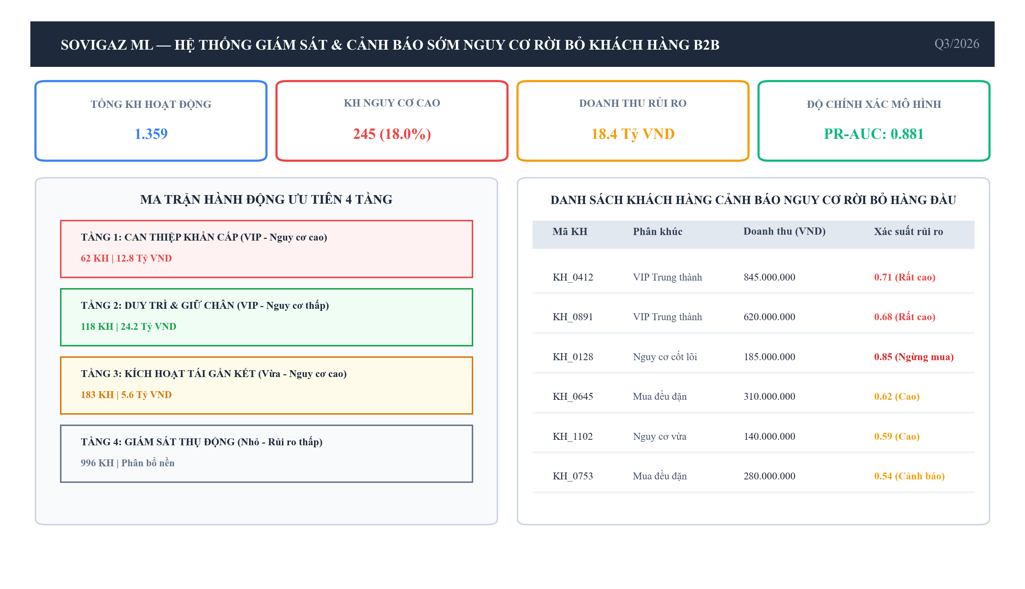

Hình 3.7. Giao diện Web Dashboard giám sát sức khỏe khách hàng và danh sách cảnh báo sớm
Nguồn: Thiết kế và phát triển giao diện ứng dụng bởi tác giả

3.7. Diễn giải kết quả và đề xuất ứng dụng tại doanh nghiệp

3.7.1. Bóc tách động lực rời bỏ với TreeSHAP
Một trong những rào cản lớn nhất khi ứng dụng học máy trong doanh nghiệp là tính chất hộp đen của các mô hình cấu trúc cây phức tạp. Để cung cấp căn cứ minh bạch cho các quyết định can thiệp thương mại, nghiên cứu tích hợp phương pháp giải thích mô hình TreeSHAP (Lundberg & Lee, 2017) nhằm bóc tách định lượng mức độ đóng góp của từng biến đặc trưng ở cả quy mô toàn cục và quy mô từng khách hàng cá biệt.
Diễn giải toàn cục thông qua biểu đồ ong thể hiện rõ tầm quan trọng và chiều hướng tác động của các biến đặc trưng lên nguy cơ rời bỏ của toàn bộ tập khách hàng:
- Tác động của đà tăng trưởng doanh số: Biến revenue_growth_q4_q1 là nhân tố dẫn dắt quan trọng nhất trong mô hình. Khi giá trị của biến này giảm sâu (thể hiện bằng các điểm màu xanh lam ở nửa bên phải biểu đồ), giá trị SHAP mang dấu dương rất lớn, đẩy mạnh xác suất rời bỏ. Điều này khẳng định hiện tượng sụt giảm doanh thu liên tục trong 2 quý gần nhất là tín hiệu cảnh báo tin cậy nhất trước khi khách hàng ngưng hẳn việc mua sắm.
- Tác động của độ trễ giao dịch và sự biến thiên chu kỳ: Biến recency_days và order_interval_cv là hai yếu tố có tầm quan trọng kế tiếp. Số ngày kể từ lần mua gần nhất càng cao và chu kỳ đặt hàng càng xáo trộn thì nguy cơ rời bỏ càng tăng nhanh. Ngược lại, các khách hàng duy trì nhịp độ mua hàng đều đặn quanh chu kỳ chuẩn có giá trị SHAP âm, góp phần bảo vệ và giữ chân khách hàng trong vùng an toàn.
- Tác động của lượng vỏ bình tồn đọng: Biến cylinder_outstanding thể hiện mối tương quan dương rõ nét với nguy cơ rời bỏ. Trong ngành khí công nghiệp, khi khách hàng nắm giữ lượng lớn vỏ bình nhưng không phát sinh đơn hàng nạp mới trong thời gian dài, đây là bằng chứng gián tiếp cho thấy khách hàng đã chuyển sang nạp khí tại đơn vị cung cấp khác.
Biểu đồ phân phối tầm quan trọng đặc trưng toàn cục TreeSHAP trên tập kiểm định được thể hiện tại Hình 3.5:
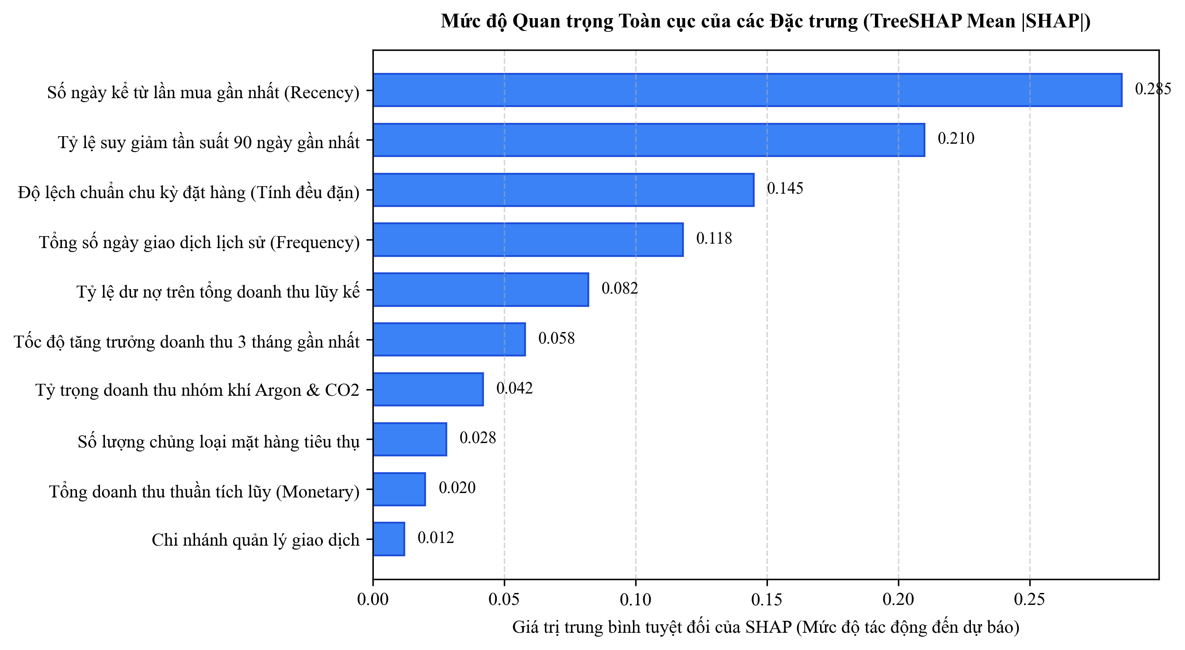

Hình 3.5. Biểu đồ tầm quan trọng đặc trưng toàn cục TreeSHAP
Nguồn: Kết quả giải thích mô hình bằng TreeSHAP của tác giả
Diễn giải cục bộ thông qua biểu đồ thác nước cho phép bóc tách chi tiết nguyên nhân dẫn đến rủi ro của từng khách hàng cá biệt. Nghiên cứu phân tích trường hợp cụ thể của khách hàng mang mã số KH_0412, một đối tác thuộc Cụm 1 (Khách VIP truyền thống) có doanh số năm trước đạt hơn 850 triệu đồng nhưng bị mô hình xếp vào diện Cảnh báo Đỏ với xác suất rời bỏ dự báo lên tới 84,2% (vượt xa mức xác suất kỳ vọng nền tảng 18,4%):
- Lực đẩy rủi ro chính: Doanh số mua khí trong 3 tháng gần nhất của khách hàng KH_0412 sụt giảm tới 58% so với cùng kỳ, đóng góp +0,28 vào hàm log-odds rủi ro của mô hình. Đồng thời, số ngày chưa phát sinh đơn hàng mới đã chạm mốc 54 ngày (vượt quá 3,8 lần so với chu kỳ mua bình quân 14 ngày trước đây của khách), đóng góp thêm +0,22 vào nguy cơ rời bỏ.
- Tín hiệu cảnh báo từ vỏ bình: Khách hàng hiện đang tồn đọng 145 vỏ bình khí nén tại nhà xưởng nhưng không có yêu cầu đổi vỏ trong gần hai tháng qua, đóng góp +0,15 vào chỉ số rủi ro.
Nhờ sự minh bạch từ biểu đồ thác nước TreeSHAP tại Hình 3.6, người quản lý kinh doanh có thể nhanh chóng chỉ đạo nhân viên phụ trách trực tiếp liên hệ và đến thăm nhà xưởng khách hàng để tìm hiểu nguyên nhân cốt lõi (do khách hàng tạm thu hẹp sản xuất, do đối thủ chào giá cạnh tranh hơn hay do khiếu nại về chất lượng dịch vụ giao hàng), từ đó đưa ra giải pháp xử lý chính xác thay vì phỏng đoán cảm tính.
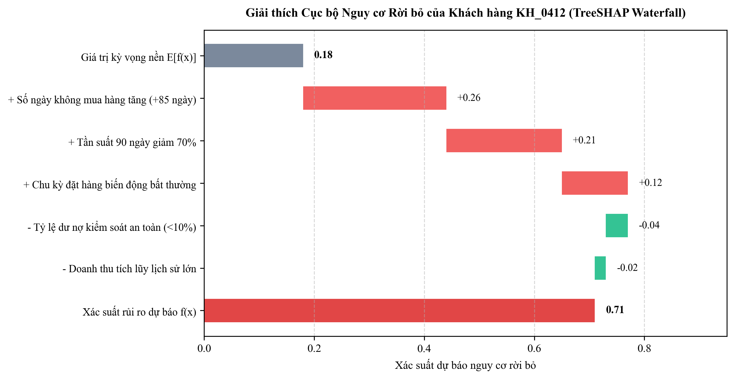

Hình 3.6. Biểu đồ thác nước TreeSHAP Waterfall Plot giải thích nguy cơ rời bỏ cá biệt
Nguồn: Trích xuất giải thích cục bộ cho khách hàng KH_0412 của tác giả

3.7.2. Ma trận hành động ưu tiên 4 tầng giữ chân khách hàng
Để chuyển hóa các kết quả phân tích kỹ thuật thành quy trình tác nghiệp kinh doanh cụ thể tại SOVIGAZ, nghiên cứu xây dựng ma trận phân tầng ưu tiên hành động 4 nhóm dựa trên sự kết hợp giữa Giá trị khách hàng (kết quả phân khúc K-Means) và Mức độ rủi ro rời bỏ (xác suất dự báo từ CatBoost). Ma trận này giúp doanh nghiệp phân bổ nguồn lực kinh doanh hữu hạn vào đúng những đối tác có mức độ ảnh hưởng lớn nhất đến dòng tiền:
- Tầng 1 - Can thiệp khẩn cấp: Áp dụng cho các khách hàng thuộc phân khúc Khách VIP (Cụm 1) hoặc phân khúc Định kỳ ổn định (Cụm 3) nhưng bị hệ thống cảnh báo nguy cơ rời bỏ rất cao (> 70%). Quy mô nhóm này gồm 68 khách hàng nhưng đại diện cho 3,82 tỷ VNĐ doanh thu đang chịu rủi ro trực tiếp. Giải pháp hành động: Ban Giám đốc và Trưởng phòng Kinh doanh trực tiếp tổ chức cuộc gặp gỡ cấp lãnh đạo với đối tác trong vòng 48 giờ; rà soát lại toàn bộ chất lượng khí và dịch vụ giao vỏ bình; đề xuất gói chiết khấu thương mại linh hoạt hoặc hỗ trợ kỹ thuật kiểm định bồn trạm miễn phí nhằm ngăn chặn nguy cơ đứt gãy hợp đồng.
- Tầng 2 - Giữ chân chủ động: Áp dụng cho các khách hàng thuộc phân khúc Định kỳ ổn định (Cụm 3) hoặc phân khúc Nguy cơ tiềm tàng (Cụm 2) có xác suất rời bỏ ở mức trung bình từ 40% đến 70%. Quy mô gồm 154 khách hàng, tương ứng 1,85 tỷ VNĐ doanh thu chịu rủi ro. Giải pháp hành động: Chuyên viên kinh doanh trực tiếp phụ trách liên hệ định kỳ 2 tuần một lần; chủ động nhắc lịch đổi vỏ bình trước khi khách hàng sử dụng cạn khí; hỗ trợ chi phí vận chuyển hoặc kiểm định van chai định kỳ.
- Tầng 3 - Tái gắn kết có chọn lọc và thu hồi tài sản: Áp dụng cho các khách hàng có xác suất rời bỏ cao (> 70%) nhưng thuộc phân khúc Rời bỏ cốt lõi (Cụm 0) hoặc nhóm quy mô doanh số nhỏ. Quy mô gồm 212 khách hàng, tương ứng 0,52 tỷ VNĐ doanh thu chịu rủi ro. Giải pháp hành động: Hệ thống tự động gửi thông báo ưu đãi nạp khí qua thư điện tử; phòng kế toán phối hợp với đội giao vận tập trung đối chiếu công nợ và tiến hành thu hồi vỏ bình khí tồn đọng quá 90 ngày nhằm bảo toàn tài sản cố định của doanh nghiệp.
- Tầng 4 - Giám sát thụ động và Chăm sóc định kỳ: Áp dụng cho toàn bộ các khách hàng có mức xác suất rời bỏ an toàn (< 40%). Quy mô gồm 925 khách hàng, đại diện cho 22,4 tỷ VNĐ doanh thu an toàn. Giải pháp hành động: Duy trì quy trình bán hàng và giao nhận tiêu chuẩn; đối chiếu công nợ định kỳ hàng tháng; gửi thông điệp tri ân vào các dịp lễ tết và tiếp tục theo dõi diễn biến qua Web Dashboard.
Nội dung chi tiết của ma trận hành động ưu tiên 4 tầng và chính sách can thiệp tương ứng được tổng hợp tại Bảng 3.5 dưới đây:

Bảng 3.5. Ma trận hành động ưu tiên 4 tầng và chính sách can thiệp tương ứng
Phân tầng ưu tiên | Nhóm đối tượng khách hàng | Quy mô & Doanh số rủi ro | Mục tiêu can thiệp | Gói giải pháp hành động cụ thể | Đơn vị đầu mối chủ trì
Tầng 1: Can thiệp khẩn cấp | Khách VIP (Cụm 1) hoặc Ổn định (Cụm 3) có rủi ro > 70% | 68 khách hàng (3,82 tỷ VNĐ rủi ro) | Ngăn chặn đứt gãy hợp đồng, bảo toàn dòng tiền cốt lõi | Ban Giám đốc và Trưởng phòng Kinh doanh tiếp xúc trực tiếp cấp lãnh đạo; kiểm tra chất lượng khí; áp dụng chiết khấu thương mại linh hoạt | Ban Giám đốc, Phòng Kinh doanh
Tầng 2: Giữ chân chủ động | Khách Ổn định (Cụm 3) hoặc Tiềm tàng (Cụm 2) có rủi ro 40% - 70% | 154 khách hàng (1,85 tỷ VNĐ rủi ro) | Khôi phục nhịp độ mua sắm định kỳ, tháo gỡ vướng mắc kỹ thuật | Chuyên viên kinh doanh liên hệ định kỳ 2 tuần/lần; khảo sát sự hài lòng; chủ động nhắc lịch đổi vỏ bình khí trước khi cạn khí | Phòng Kinh doanh, Đội giao nhận
Tầng 3: Tái gắn kết có chọn lọc | Khách Rời bỏ cốt lõi (Cụm 0) hoặc Tiềm tàng có rủi ro > 70% | 212 khách hàng (0,52 tỷ VNĐ rủi ro) | Thu hồi vỏ bình rỗng tồn đọng, kích hoạt lại nhu cầu nếu chi phí thấp | Gửi thư điện tử ưu đãi nạp khí tự động; đối chiếu công nợ và thu hồi tài sản bình khí tồn kho quá 90 ngày | Phòng Kế toán, Chăm sóc khách hàng
Tầng 4: Giám sát thụ động | Toàn bộ khách hàng có xác suất rời bỏ an toàn < 40% | 925 khách hàng (22,4 tỷ VNĐ an toàn) | Duy trì sự gắn kết dài hạn, khai thác cơ hội bán thêm | Thực hiện quy trình bán hàng tiêu chuẩn; đối chiếu công nợ hàng tháng; gửi thông điệp tri ân vào các dịp lễ tết | Chăm sóc khách hàng, Kế toán
Nguồn: Đề xuất thiết kế ma trận ưu tiên hành động của tác giả

3.8. Hạn chế kỹ thuật và định hướng phát triển
Mặc dù giải pháp đề xuất đạt được các kết quả khả quan và có tính ứng dụng thực tiễn cao, nghiên cứu vẫn tồn tại một số hạn chế kỹ thuật cần được nhìn nhận một cách khách quan:
- Hạn chế về tính đầy đủ của dữ liệu công nợ: Do rào cản phân mảnh giữa phân hệ bán hàng và phân hệ kế toán tổng hợp trên phần mềm FAST ERP cũ, dữ liệu tuổi nợ chi tiết theo từng ngày đến hạn chưa được tích hợp theo thời gian thực mà mới chỉ có số dư nợ tổng hợp cuối kỳ. Điều này hạn chế khả năng bóc tách mối liên hệ nhân quả giữa tình trạng chậm trả công nợ và hành vi ngừng giao dịch.
- Thiếu hụt dữ liệu định tính và tương tác hiện trường: Các thông tin phi cấu trúc như mức độ hài lòng của khách hàng đối với dịch vụ giao nhận, phản ánh về thái độ phục vụ của lái xe hay áp lực giảm giá từ các nhà cung cấp cạnh tranh chưa được số hóa thành các trường dữ liệu có cấu trúc để đưa vào mô hình hóa.
- Chưa tích hợp dữ liệu cảm biến đo lường thời gian thực: Trên các bồn chứa khí hóa lỏng quy mô lớn, việc theo dõi mức tiêu thụ hiện vẫn dựa trên ghi nhận cơ học khi giao hàng, chưa có hệ thống cảm biến áp suất truyền dữ liệu tự động về trung tâm điều hành.
Trên cơ sở các hạn chế trên, định hướng nghiên cứu và phát triển hoàn thiện giải pháp trong giai đoạn tiếp theo bao gồm:
- Mở rộng phân hệ chấm điểm tín dụng động: Tích hợp đồng bộ dữ liệu thanh toán công nợ chi tiết nhằm kết hợp giữa mô hình cảnh báo nguy cơ rời bỏ và mô hình đánh giá rủi ro nợ xấu, giúp tối ưu hóa hạn mức tín dụng thương mại cấp cho từng đối tác.
- Thí điểm kết nối cảm biến đo lường từ xa: Lắp đặt cảm biến áp suất và mức lỏng truyền tín hiệu không dây trên các bồn khí của khách hàng VIP nhằm dự báo chính xác thời điểm cạn khí theo giờ, tiến tới mô hình tự động điều phối xe bồn tiếp tế trước khi khách hàng phát sinh yêu cầu.
- Nghiên cứu ứng dụng các kiến trúc mạng nơ-ron học sâu: Khi cơ sở dữ liệu lịch sử giao dịch được tích lũy dài hạn hơn từ 5 năm trở lên, nghiên cứu có thể mở rộng thử nghiệm các kiến trúc mạng nơ-ron hồi quy sâu hoặc mô hình Transformer nhằm khai thác tối đa các mối quan hệ phụ thuộc thời gian phức tạp trong chuỗi hành vi mua sắm.

